宁晋县纪律检查委员会
2022年部门预算

宁晋县纪律检查委员会编制
宁晋县纪律检查委员会

2022年部门预算信息公开目录
第一部分 部门预算情况
一、2022年部门预算公开表
部门预算收支总表
部门预算收入总表
部门预算支出总表
部门预算财政拨款收支总表
部门预算一般公共预算财政拨款支出表
部门预算一般公共预算财政拨款基本支出表
部门预算政府基金预算财政拨款支出表
部门预算国有资本经营预算财政拨款支出表
部门预算财政拨款“三公”经费支出表
二、2022年部门预算说明
部门职责及机构设置情况
2、部门预算安排的总体情况
3、机关运行经费安排情况
4、财政拨款“三公”经费预算情况及增减变化原因
5、绩效预算信息
6、政府采购预算情况
7、国有资产信息
8、名词解释
9、其他需要说明的事

第二部分 预算单位收支预算情况
一、中国共产党宁晋县纪律检查委员会本级收支预算

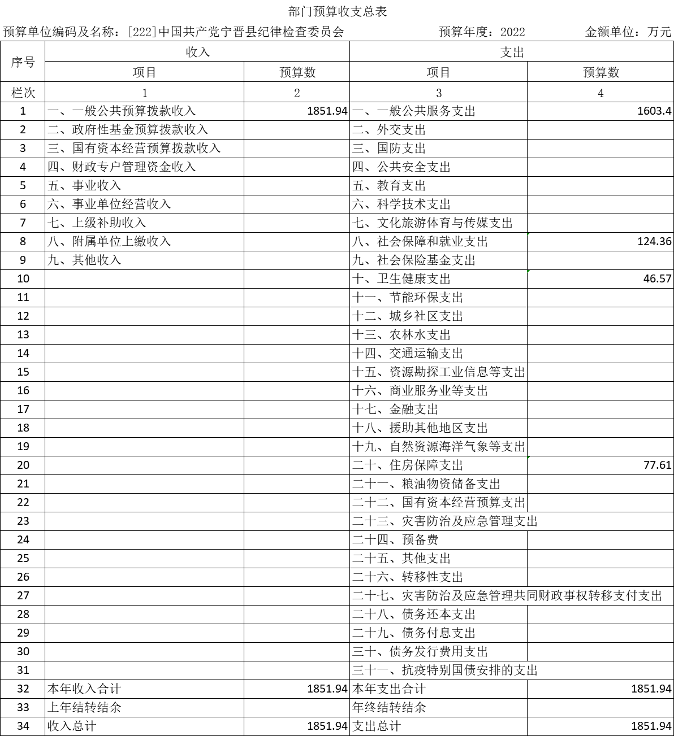

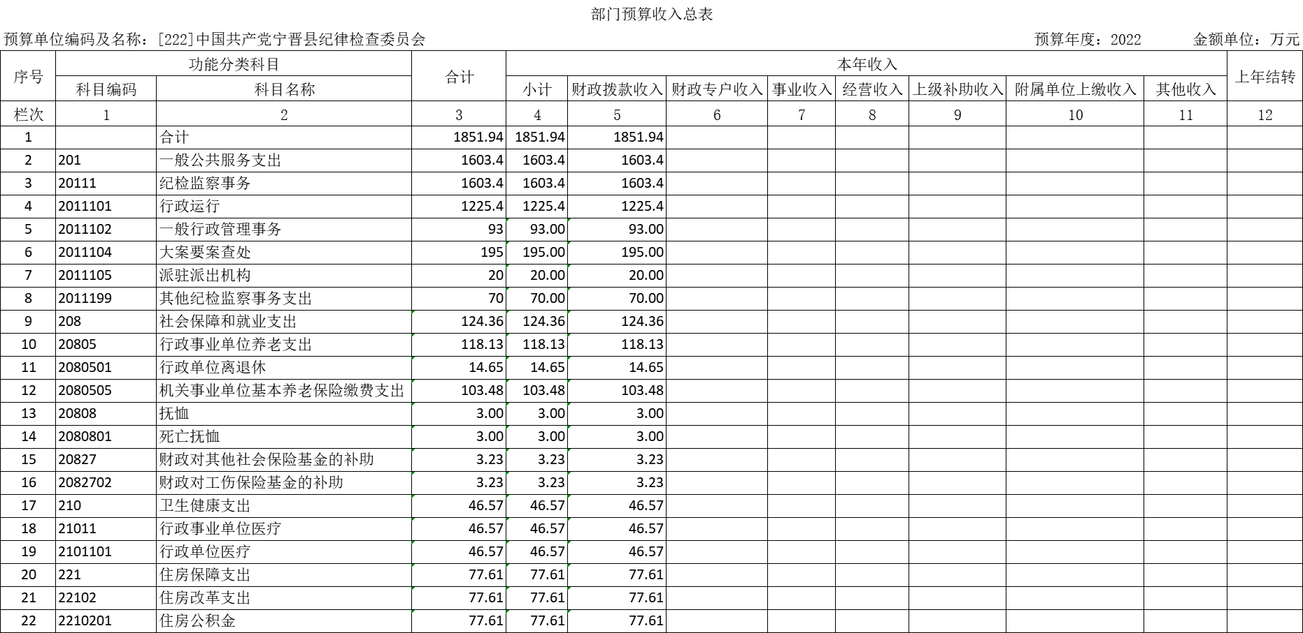

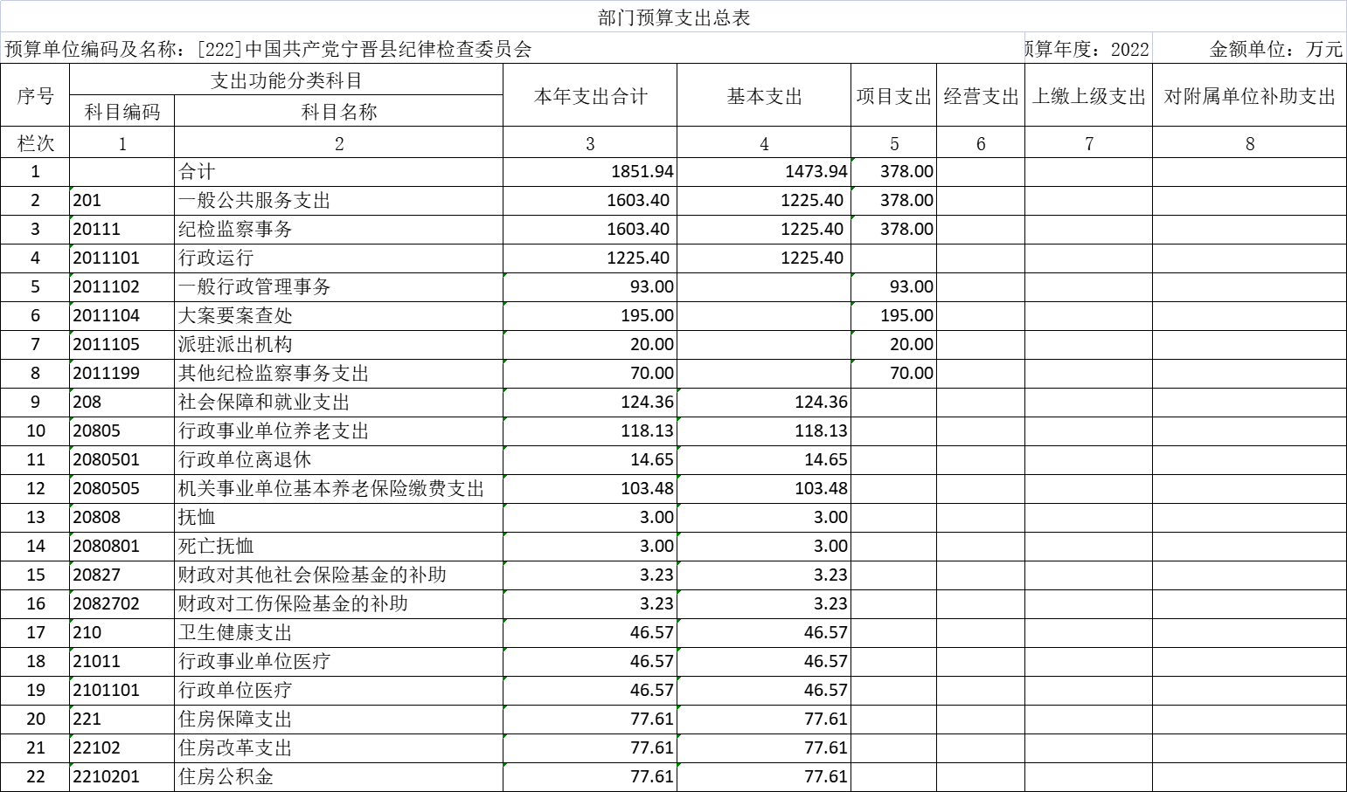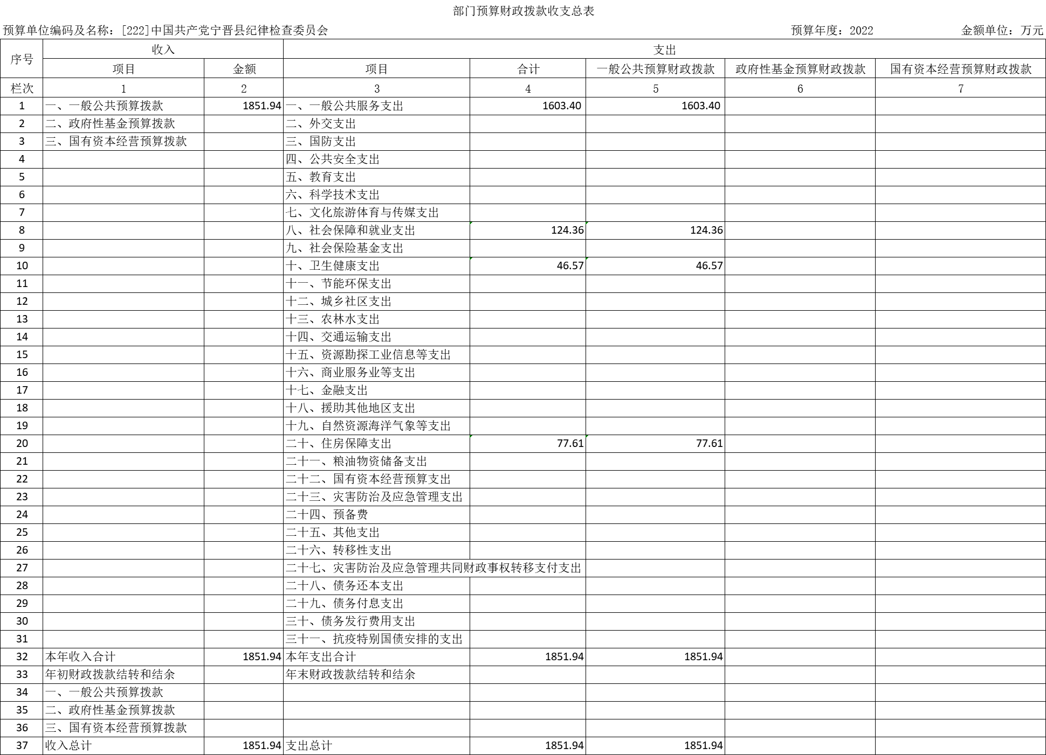
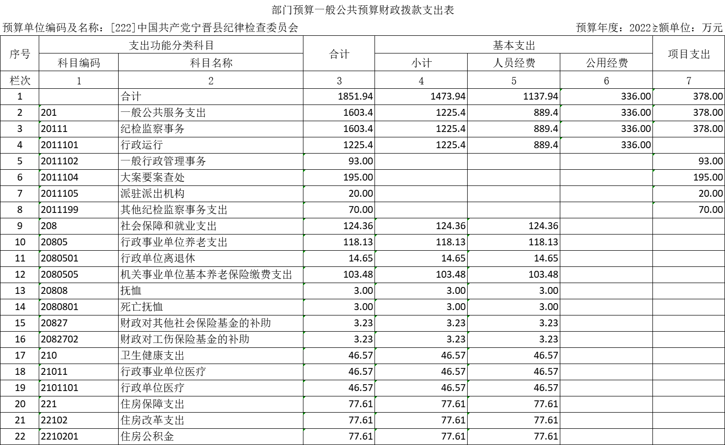
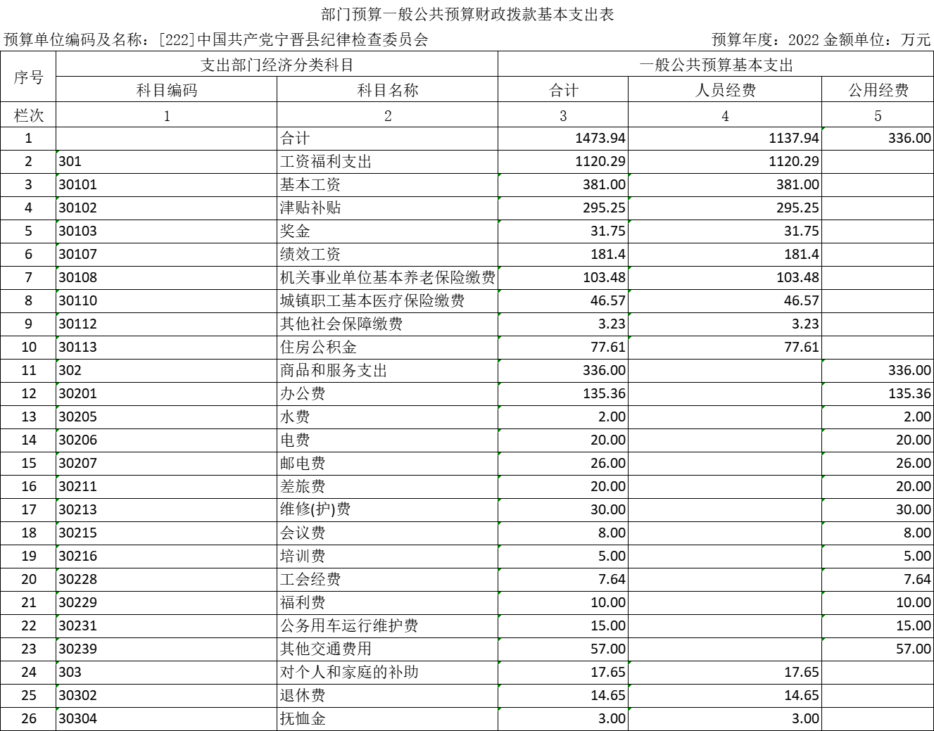

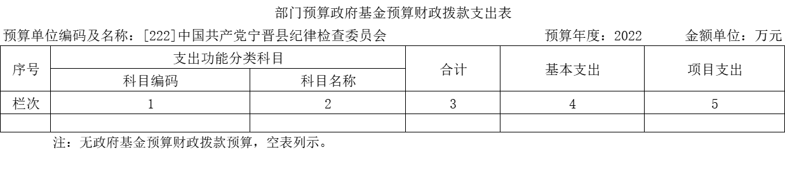

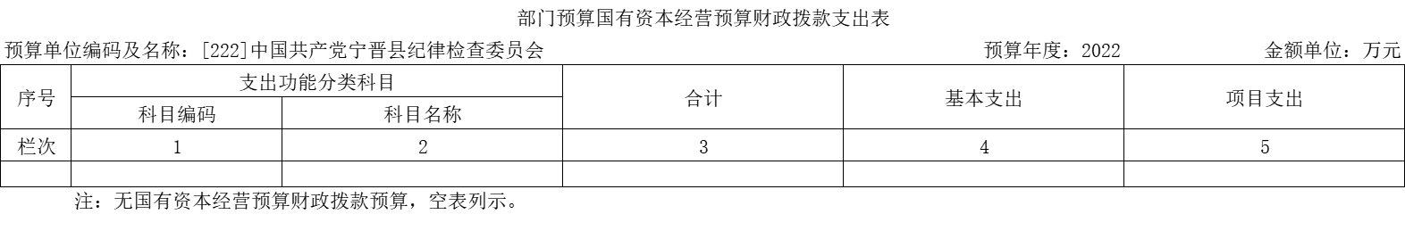

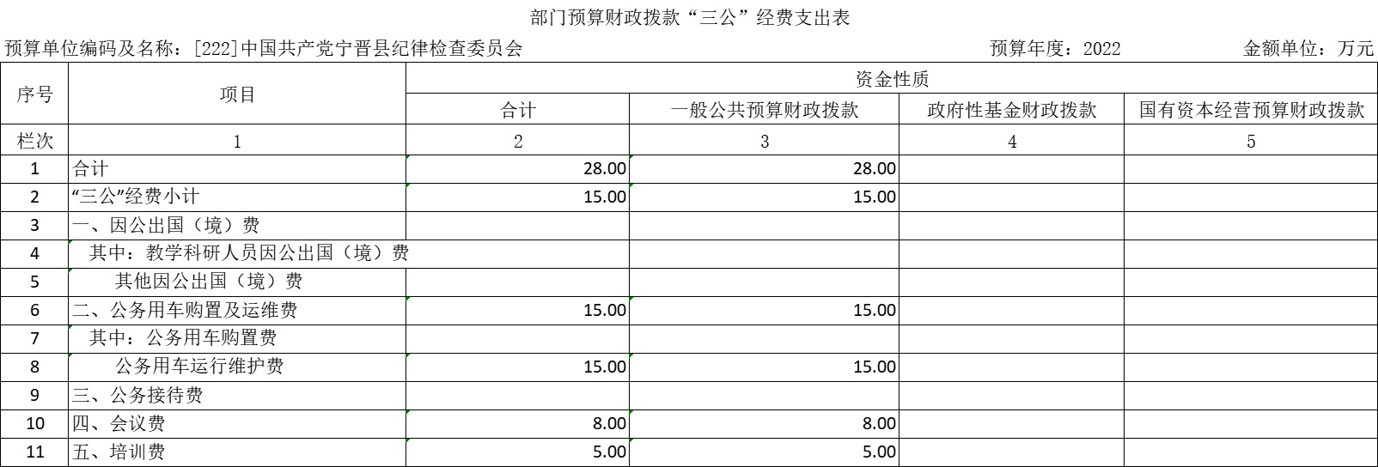

2022年部门预算信息公开情况说明
一、部门职责、机构设置等基本情况
部门职责
（一）负责全县党的纪律检查工作。贯彻落实党中央和省委、市委、县委关于纪律检查工作的决策部署，维护党的章程和其他党内法规，检查党的路线、方针、政策和决议的执行情况；协助县委推进全面从严治党、加强党风建设和组织协调反腐败工作。
（二）依照党的章程和其他党内法规履行监督、执纪、问责职责。负责经常对党员进行遵守纪律的教育，作出关于维护党纪的决定；对县委工作机关、县委批准设立的党组（党委），各乡镇（街道）党（工）委、纪（工）委等党的组织和县委管理的党员领导干部履行职责、行使权力进行监督，受理处置党员群众检举举报，开展谈话提醒、约谈函询；检查和处理上述党的组织和党员违反党的章程和其他党内法规的比较重要或者复杂的案件，决定或者取消对这些案件中的党员处分；进行问责或者提出责任追究的建议；受理党员的控制和申诉；保障党员的权利。
（三）支持配合巡视、巡察工作。承担巡视、巡察整改日常监督责任，做好巡视、巡察整改督查督办工作，依规依纪依法处置巡视、巡察移交的反映领导干部问题线索。
（四）负责全县监察工作。贯彻落实党中央和省委、市委、县委关于监察工作的决策部署，维护宪法法律，依法对县委管理的行使公权力的公职人员进行监察，调查职务违法和职务犯罪，开展廉政建设和反腐败工作。
（五）依照法律规定履行监督、调查、处置职责。推动开展廉政教育，对县委管理的行使公权力的公职人员依法履职、秉公用权、廉洁从政从业以及道德操守情况进行监督检查；对涉嫌贪污贿赂、滥用职权、玩忽职守、权力寻租、利益输送、徇私舞弊以及浪费国家资财等职务违法和职务犯罪进行调查；对违法的公职人员依法作出政务处分决定；对履行职责不力、失职失责的领导人员进行问责；对涉嫌职务犯罪的，将调查结果移送人民检察院依法审查、提起公诉；向监察对象所在单位提出监察建议。
（六）负责组织协调全面从严治党、党风廉政建设和反腐败宣传教育工作。
（七）负责综合分析全面从严治党、党风廉政建设和反腐败工作情况，对纪检监察工作重要理论及实践问题进行调查研究；制定或者修改全县纪检监察制度，起草有关规范性文件。
（八）负责组织协调全县反腐败追逃追赃和防逃工作，督促有关单位做好相关工作。
（九）根据干部管理权限，负责全县纪检监察系统领导班子建设、干部队伍建设和组织建设的综合规划、政策研究、制度建设和业务指导；会同县委组织部负责县委巡察办的科级干部提名、考核，报县委任免；根据干部管理权限负责全县县委巡察办股级及以下干部人事工作。会同有关方面做好县纪委监委派驻机构、乡镇（街道）纪检监察机关、县管企业和县委管理领导班子学校、医院、事业单位纪检监察机构领导班子建设有关工作；组织和指导全县纪检监察系统干部教育培训工作等。
（十）完成市纪委、市监委、县委交办的其他任务。
2．机构设置
根据主要职责，宁晋县纪律检查委员会设14个内设机构：
- 办公室。负责机关日常运转工作；负责县纪委监委重要会议、活动的筹备组织工作；组织起草县纪委监委有关文件文稿；督促检查有关工作部署的落实情况；负责档案管理、保密和信息工作;负责机关后勤管理和服务工作:负责机关和所属事业单位财务管理、国有资产管理、安全保卫工作以及派驻机构人员经费、办案经费有关工作;负责机关及派驻机构涉案款物保管；负责机关、派驻机构及所属事业单位干部职工医疗和卫生防疫工作等。
负责综合分析全面从严治党、党风廉政建设和反腐败工作情况，开展政策理论及重大课题调查研究;起草重要文件文稿等。负责起草有关规范性文件;负责纪检监察法规制度的咨询答复、解释指导、立法立规后评估、备案审查、清理编纂等。
（二）组织部。根据干部管理权限，负责全县纪检监察系统领导班子建设、干部队伍建设和组织建设的综合规划、政策研究制度建设和业务指导;会同县委组织部负责县委巡察办的科级干部提名、考察，报县委任免；负责县纪委监委机关、所属事业单位及派驻机构干部人事工作;负责县委巡察办、县委巡察组有关干部人事工作;会同有关方面负责县纪委监委派驻机构、乡镇(街道)纪检监察机关、县管企业和县委管理的学校、医院、事业单位纪检机构领导班子成员的提名、考察、任免等干部人事工作;组织和指导全县纪检监察系统干部教育培训工作;负责离退休干部工作。
负责监督检查全县纪检监察系统干部遵守和执行党的章程和其他党内法规，遵守和执行党的路线方针政策和决议、国家法律法规等方面的情况；受理对县纪委监委机关各部门、所属事业单位的领导班子成员及以上干部，县纪委监委派驻机构领导班子成员，县纪委监委派出纪检监察工委主要负责人，县属企业纪委书记、县委管理的学校、医院、事业单位纪委书记，县委巡察办、巡察组领导职务干部，各乡镇(街道)纪(工)委书记、派出监察室主任，纪(工)委副书记、派出监室副主任涉嫌违反党纪、职务违法和职务犯罪等问题的举报，提出处置意见并负责问题线索初步核实及立案审查调查工作等。
（三）党风政风监督室。负责综合协调贯执行党的路线方针政策和决议、国家法律法规等情况的监督检查；综合协调党的政治纪律和政治规矩执行；综合协调贯彻落实中央八项规定精神、纠正“四风”工作;综合协调整治群众身边和扶贫领域的腐败和作风问题;综合协调党内监督、党的问责等方面工作，推动管党治党政治责任落实；综合协调县纪委监委机关参与调查的事故、事件中涉及的监督对象违纪违法行为和需要问责情形的调查处理工作；综合分析党风政风监督工作情况，开展调查研究，提出工作建议;组织开展党风政风监督专项检查活动；指导全县纪检监察系统的党风政风监督工作等。
（四）信访室。负责受理对党的组织、党员违反党纪行为和对行使公权力的公职人员职务违法、职务犯罪行为等的检举、控告;归口受理对县委管理的党的组织和党员干部违反党纪、职务违法和职务犯罪行为等的信访举报，统一接收县纪委监委派驻机构和乡镇(街道)纪(工)委、派出监察室报送的相关信访举报分类摘要后将题线索类信访举报移送案件监督管理部门或相关职能部门；负责其他信访件的转办及要结果信访件的督办工作;受理党员对县纪委作出的党纪处分或者其他处理不服的申述、监察对象对县监委作出的涉及本人的处理决定不服的复审申请；综合分析信访举报情况;接待群众来访，处理群众来信和电话网络举报事项等。
(五)案件监督管理室。负责对监督检查、审查调查工作全过程进行监督管理，履行线索管理、组织协调、监督检查、督促办理、统计分析等职责；统一受理信访室移送的县管干部问题线索类信访举报和巡察工作机构、审计机关、行政执法机关、司法机关等单位移交的相关问题线索，实行集中管理、动态更新、定期汇总核对，提出分办意见移交监督检查室或审査调查室;统一受理下级纪检监察机关线索处置和案件查办报告，分送有关部门；归口管理审查调查工作中与有关部门的联系协调事项；对调查措施使用进行监督管理，监督检查全县纪检监察机关依纪依法安全办案情况；负责执纪监督和审查调查信息化查询平台的管理和使用;协调办理县管干部任职前回复县委组织部意见工作;负责反腐败追逃追赃和防逃工作的组织协调，建立健全追逃追赃和防逃协调机制;承担县纪委监委负责的追逃追赃任务等。
(六)第一至第六监督检查室。主要履行依纪依法监督的职责。监督检查联系单位(地区)领导班子及县管干部遵守和执行党的章程和其他内法规，遵守和执行党的路线方针政策和决议、国家法律法规，推进全面从严治党，依法履职、秉公用权、廉洁从政从业以及道德操守等方面的情况；监督检查联系单位(地区)党委(党组)落实管党治党主体责任的情况，指导、检查、督促纪(工)委、派出监察室(派驻机构)落实纪检、监察责任，实施问责;向监察对象所在单位提出监察建议；综合分析研判问题线索，综合运用“四种形态”按程序提出处置意见；负责联系单位(地区)巡视、巡察整改落实的日常监督工作；综合协调、指导联系单位(地区)及其系统的纪检监察工作等。
(七)第七至第八审査调査室。主要履行执纪审查和依法调查处置的职责。承办涉嫌严重违纪或者职务违法、职务犯罪问题线索的初步核实和立案审查调查，以及其他比较重要或者复杂案件的初步核实、审查调查，并提出处理建议;向监察对象所在单位提出监察建议；可以办理下一级监察机关管辖范围内的监察事项，必要时也可以办理所辖各级监察机关管辖范围内的监察事项等。
(八)案件审理室。负责审理县纪委监委直接审查调查和乡(科)级党的组织、纪检监察机关报批或者备案的违反党纪和职务违法、职务犯罪案件，严格依规依纪依法提出处理或者处分意见；承办党员对县纪委作出的党纪处分或者其他处理不服的申诉案件、监察对象对县监委作出的涉及本人的处理决定不服的申请复审案件，以及其他需要由县纪委监委办理的申诉、复核案件等。
预算构成
从预算部门构成看，宁晋县纪律检查委员会只包括本级预算，没有二级预算单位，纳入宁晋县纪律检查委员会2022年度部门预算编制范围的单位共1个，详细情况见下表。
单位名称 | 单位性质 | 单位规格 | 经费保障形式
宁晋县纪律检查委员会 | 行政 | 正科级 | 财政拨款
二、部门预算安排总体情况
根据县财政局预算指标通知，2022年本部门预算总收入1851.94万元，较2021年预算总收入（1939.14万元）减少了87.2万元，减少4%，全部是一般公共财政拨款。2021年本部门预算总支出1851.94万元，较2021年预算总支出（1939.14万元）减少了87.2万元，减少4%。其中，人员经费支出1137.94万元，较2021年（977.77）增加160.17万元，增长16%；日常公用经费支出336万元，较2021年（335.65万元）增加0.35万元；项目支出378万元，较2021年（486.5万元）减少108.5万元，减少22%。
三、机关运行经费
我部门机关2022年日常公用经费共计安排336万元，较2021年（335.65万元）增加0.35万元，2021年没有扣除残保金与上年度持平。
四、财政拨款“三公”经费预算安排情况
一般公共预算财政拨款共计安排我部门2022年度“三公”经费预算额度15.00万元，较2021年（15万元）持平。其中，因公出国（境）支出额度为0元，与2021年持平；公务用车购置支出额度为0元，与2021年持平；公务用车运行维护支出额度为15.00万元，与2021年持平；公务接待支出额度0万元，较2021年持平，原因是认真落实省、市和县委县政府的有关要求，严格控制公务接待支出。
五、绩效预算信息情况
第一部分 部门整体绩效目标
（一）总体绩效目标
1、坚持全面从严治党、依规治党，忠诚履行党章赋予的职责，聚焦监督执纪问责，创新体制机制，强化党内监督，持续加大正风肃纪、反腐惩恶力度。
2、围绕县委工作部署和群众反映强烈的热点、难点问题，全年开展专项检查。
3、积极稳妥推进纪检监察体制改革，加快将改革成果转化为治理效能。协助党委完善全面从严治党制度，落实全面从严治党责任制度，促进管党治党主体责任和监督责任贯通联动、一体落实。
4、开展专项巡察及配合省市开展专项巡察工作，坚持问题导向，加强督导问责。强化党章党纪教育，加大纪律审查力度，切实把党的纪律和规矩挺在前面。
（二）分项绩效目标
1、办理案件、大要案；协助办理各种案件，主要受理信访、举报，集中管理问题线索、组织协调案件查办，调查、审查违纪违法案件，对案件审理提出处理意见是积极发挥职能作用，加强党风廉政建设，维护党纪国法尊严，坚决惩处腐败分子，有效遏制腐败现象。
2、党风廉政建设，组织协调全县党风廉政建设和反腐败宣传教育工作，开展对党员、公务员的廉洁自律教育。承担县委预防腐败体系领导小组办公室日常工作。积极发挥职能作用，加强党风廉政建设，营造风清气正、干事创业的工作氛围。
3、监督检查党内法规政策、国家法律法规、党风廉政建设等的执行情况；贯彻落实县委有关部署，开展常态化全覆盖监督。
4、宣传党的纪检工作方针、政策，教育纪检干部遵守和执行党章以及党内法规、党的路线方针政策和决议、国家法规等，全面提高纪检监察干部队伍素质；负责办公场所运行维护。加强全县纪检监察系统领导班子、干部队伍和组织建设，打造一支高素质、高水平的纪检监察干部队伍。
（三）工作保障措施
1、严格落实全面从严治党主体责任，督促各级党委、党组落实主体责任；
2、抓好中央八项规定精神落实，驰而不息纠正“四风”，重点整治形式主义、官僚主义，坚决防止“四风”问题反弹；
3、协助完成省市考县“落实党风廉政建设党委主体责任评价”目标任务；
4、推进信访举报资源综合利用，完善信访电子档案管理，健全完善分析研判应用机制，确保本系统无越级集体访；
5、切实加强基层纪委在纪检监察工作中的协作与配合，切实推动廉洁乡村建设工作。
第二部分预算项目绩效目

1.2022年******全面替代费绩效目标表
222001中国共产党宁晋县纪律检查委员会本级 |  |  |  |  |  | 单位：万元
项目编码 | 13052822P00908710002D |  | 项目名称 | 2022年******全面替代费
预算规模及资金用途 | 预算数 | 30.00 | 其中：财政 资金 | 30.00 | 其他资金
预算规模及资金用途 | 乡镇****产品经费
资金支出计划（%） | 3月底 |  | 6月底 | 10月底 | 12月底
资金支出计划（%） |  |  | 25% | 70% | 100%
绩效目标 | 1.目标内容1为查办案件，纪检监察业务，党风廉政建设提高服务，加强保密安全

一级指标 | 二级指标 | 三级指标 | 绩效指标描述 | 指标值 | 指标值确定依据
产出指标 | 数量指标 | 实际购置数量完成计划得占比 | 实际购置数量完成计划得占比 | ≥95百分比 | 实际购置数量完成计划得占比
产出指标 | 质量指标 | 检验检测设备达标率 | 检验检测设备达标率 | ≥95百分比 | 检验检测设备达标率
产出指标 | 时效指标 | 项目按期完成 | 项目按期完成 | ≥95百分比 | 项目按期完成
产出指标 | 成本指标 | 资金成本 | 资金成本 | ≥95百分比 | 资金成本
效益指标 | 经济效益指标 | 资金使用效益 | 资金使用效益 | ≥90百分比 | 资金使用效益
效益指标 | 社会效益指标 | 网络安全事件发生率 | 网络安全事件发生率 | ≥95百分比 | 网络安全事件发生率
效益指标 | 生态效益指标 | 政治生态良好 | 政治生态良好 | ≥95百分比 | 政治生态良好
效益指标 | 可持续影响指标 | 工作持续开展 | 工作持续开展 | ≥90百分比 | 工作持续开展
满意度指标 | 服务对象满意度指标 | 满意度 | 满意度 | ≥90百分比 | 满意度

2.2022年党风廉政建设和反腐败教育宣传工作绩效目标表
222001中国共产党宁晋县纪律检查委员会本级 |  |  |  |  |  | 单位：万元
项目编码 | 13052822P009085100022 |  | 项目名称 | 2022年党风廉政建设和反腐败教育宣传工作
预算规模及资金用途 | 预算数 | 20.00 | 其中：财政 资金 | 20.00 | 其他资金
预算规模及资金用途 | 党风廉政建设和反腐败宣传小视频、展板
资金支出计划（%） | 3月底 |  | 6月底 | 10月底 | 12月底
资金支出计划（%） |  |  | 50% | 100% | 100%
绩效目标 | 1.目标内容1积极发挥职能作用，加强党风廉政建设，营造风清气正，干事创业的工作氛围。

一级指标 | 二级指标 | 三级指标 | 绩效指标描述 | 指标值 | 指标值确定依据
产出指标 | 数量指标 | 组织开展宣传活动次数 | 组织开展宣传活动次数 | ≥5次数 | 组织开展宣传活动次数
产出指标 | 质量指标 | 宣传工作开展率 | 宣传工作开展率 | ≥95百分比 | 宣传工作开展率
产出指标 | 时效指标 | 工作任务完成及时率 | 工作任务完成及时率 | ≥95百分比 | 工作任务完成及时率
产出指标 | 成本指标 | 预算内执行 | 预算内执行 | ≤20万元 | 预算内执行
效益指标 | 经济效益指标 | 综合利用率 | 综合利用率 | ≥90百分比 | 综合利用率
效益指标 | 社会效益指标 | 反腐败案件减少率 | 反腐败案件减少率 | ≥90百分比 | 反腐败案件减少率
效益指标 | 生态效益指标 | 改善政治生态环境 | 改善政治生态环境 | ≥90百分比 | 改善政治生态环境
效益指标 | 可持续影响指标 | 持续影响率 | 持续影响率 | ≥95百分比 | 持续影响率
满意度指标 | 服务对象满意度指标 | 信访群众满意度 | 信访群众满意度 | ≥95百分比 | 信访群众满意度

3.2022年购买应急保障用车绩效目标表
222001中国共产党宁晋县纪律检查委员会本级 |  |  |  |  |  | 单位：万元
项目编码 | 13052822P00109910173B |  | 项目名称 | 2022年购买应急保障用车
预算规模及资金用途 | 预算数 | 18.00 | 其中：财政 资金 | 18.00 | 其他资金
预算规模及资金用途 | 购买应急保障用车1辆
资金支出计划（%） | 3月底 |  | 6月底 | 10月底 | 12月底
资金支出计划（%） |  |  |  | 100% | 100%
绩效目标 | 1.目标内容1保障机关工作正常开展。

一级指标 | 二级指标 | 三级指标 | 绩效指标描述 | 指标值 | 指标值确定依据
产出指标 | 数量指标 | 保障监督检查工作完成率 | 保障监督检查工作完成率 | ≥95百分比 | 保障监督检查工作完成率
产出指标 | 质量指标 | 检验检测设备达标率 | 检验检测设备达标率 | ≥95百分比 | 检验检测设备达标率
产出指标 | 时效指标 | 工作任务完成及时率 | 工作任务完成及时率 | ≥95百分比 | 工作任务完成及时率
产出指标 | 成本指标 | 项目实际支出是否控制在预算内 | 项目实际支出是否控制在预算内 | ≥95百分比 | 项目实际支出是否控制在预算内
效益指标 | 经济效益指标 | 减少能源消耗数量 | 减少能源消耗数量 | ≥95百分比 | 减少能源消耗数量
效益指标 | 社会效益指标 | 提交优化能源结构、发展循环经济 | 提交优化能源结构、发展循环经济专题报告（份） | ≥90百分比 | 提交优化能源结构、发展循环经济
效益指标 | 生态效益指标 | 改善生态环境质量 | 改善生态环境质量 | ≥90百分比 | 改善生态环境质量
效益指标 | 可持续影响指标 | 示范带动作用 | 示范带动作用 | ≥95百分比 | 示范带动作用
满意度指标 | 服务对象满意度指标 | 运行管理单位满意度 | 运行管理单位满意度 | ≥95百分比 | 运行管理单位满意度

4.2022年贯彻执行重大决策部署情况监督检查工作专项经费绩效目标表
222001中国共产党宁晋县纪律检查委员会本级 |  |  |  |  |  | 单位：万元
项目编码 | 13052822P009088100023 |  | 项目名称 | 2022年贯彻执行重大决策部署情况监督检查工作专项经费
预算规模及资金用途 | 预算数 | 20.00 | 其中：财政 资金 | 20.00 | 其他资金
预算规模及资金用途 | 各项监督检查工作经费保障
资金支出计划（%） | 3月底 |  | 6月底 | 10月底 | 12月底
资金支出计划（%） |  |  | 25% | 70% | 100%
绩效目标 | 1.目标内容1调查处理严重违反作风建设的有关行为，充分发挥纪委监委监督职责

一级指标 | 二级指标 | 三级指标 | 绩效指标描述 | 指标值 | 指标值确定依据
产出指标 | 数量指标 | 案件结案率(%) | 案件结案率(%) | ≥95百分比 | 案件结案率(%)
产出指标 | 质量指标 | 查出问题整改率 | 查出问题整改率 | ≥95百分比 | 查出问题整改率
产出指标 | 时效指标 | 案件、资料上报及时率 | 案件、资料上报及时率 | ≥95百分比 | 案件、资料上报及时率
产出指标 | 成本指标 | 完成工作目标所需要资金 | 完成工作目标所需要资金 | ≥100百分比 | 完成工作目标所需要资金
效益指标 | 经济效益指标 | 监督检查结果应用 | 监督检查结果应用 | ≥95百分比 | 监督检查结果应用
效益指标 | 社会效益指标 | 提高效率 | 提高效率 | ≥95百分比 | 提高效率
效益指标 | 生态效益指标 | 工作完成率 | 工作完成率 | ≥95百分比 | 工作完成率
效益指标 | 可持续影响指标 | 生态效益指标 | 生态效益指标 | ≥90百分比 | 生态效益指标
满意度指标 | 服务对象满意度指标 | 满意度 | 满意度 | ≥90百分比 | 满意度

5.2022年廉洁乡村建设绩效目标表
222001中国共产党宁晋县纪律检查委员会本级 |  |  |  |  |  | 单位：万元
项目编码 | 13052822P00908610002P |  | 项目名称 | 2022年廉洁乡村建设
预算规模及资金用途 | 预算数 | 20.00 | 其中：财政 资金 | 20.00 | 其他资金
预算规模及资金用途 | 选取5个乡镇制作宣传廉政文化展示牌，文化长廊
资金支出计划（%） | 3月底 |  | 6月底 | 10月底 | 12月底
资金支出计划（%） |  |  | 25% | 100%
绩效目标 | 1..

一级指标 | 二级指标 | 三级指标 | 绩效指标描述 | 指标值 | 指标值确定依据
产出指标 | 数量指标 | 公共文化服务设施覆盖率 | 公共文化服务设施覆盖率 | ≥90百分比 | 公共文化服务设施覆盖
产出指标 | 质量指标 | 按时完成信息公开率 | 信息公开工作完成率 | ≥98百分比 | 按时完成信息公开率
产出指标 | 时效指标 | 各项任务完成及时率（%） | 各项任务完成及时率（%） | ≥90百分比 | 各项任务完成及时率（%）
产出指标 | 成本指标 | 按预算执行 | 按预算执行 | ≥90百分比 | 按预算执行
效益指标 | 经济效益指标 | 成本节约 | 成本节约 | ≥95百分比 | 成本节约
效益指标 | 社会效益指标 | 社会制度稳定 | 风清气正的政治生态 | ≥90百分比 | 社会制度稳定
效益指标 | 生态效益指标 | 项目实现功能 | 项目实现功能 | ≥90百分比 | 项目实现功能
效益指标 | 可持续影响指标 | 社会保障制度更加公平可持续 | 社会保障制度更加公平可持续 | ≥90百分比 | 社会保障制度更加公平可持续
满意度指标 | 服务对象满意度指标 | 服务对象满意度 | 服务对象满意度 | ≥90百分比 | 服务对象满意度

6.2022年内网机房系统维护绩效目标表
222001中国共产党宁晋县纪律检查委员会本级 |  |  |  |  |  | 单位：万元
项目编码 | 13052822P00909110002J |  | 项目名称 | 2022年内网机房系统维护
预算规模及资金用途 | 预算数 | 5.00 | 其中：财政 资金 | 5.00 | 其他资金
预算规模及资金用途 | 内网机房系统维护和更新。
资金支出计划（%） | 3月底 |  | 6月底 | 10月底 | 12月底
资金支出计划（%） | 25% |  | 50% | 75% | 100%
绩效目标 | 1.目标内容1严格把控保密管理与监督检查，避免造成泄密事件。

一级指标 | 二级指标 | 三级指标 | 绩效指标描述 | 指标值 | 指标值确定依据
产出指标 | 数量指标 | 各项监督检查保障工作完成率 | 各项监督检查保障工作完成率 | ≥95百分比 | 各项监督检查保障工作完成率
产出指标 | 质量指标 | 信息系统建设维护工作完成率 | 信息系统建设维护工作完成率 | ≥95百分比 | 信息系统建设维护工作完成率
产出指标 | 时效指标 | 工作任务完成及时率 | 工作任务完成及时率 | ≥95百分比 | 工作任务完成及时率
产出指标 | 成本指标 | 项目实际支出是否控制在预算内 | 项目实际支出是否控制在预算内 | ≥95百分比 | 项目实际支出是否控制在预算内
效益指标 | 经济效益指标 | 提高效率 | 提高效率 | ≥90百分比 | 提高效率
效益指标 | 社会效益指标 | 网络安全保障率 | 网络安全保障率 | ≥95百分比 | 网络安全保障率
效益指标 | 生态效益指标 | 提升人员职业技能水平 | 提升人员职业技能水平 | ≥90百分比 | 提升人员职业技能水平
效益指标 | 可持续影响指标 | 网络安全稳定运行 | 网络安全稳定运行 | ≥95百分比 | 网络安全稳定运行
满意度指标 | 服务对象满意度指标 | 服务对象满意度 | 服务对象满意度 | ≥95百分比 | 服务对象满意度

7.2022年宁晋县廉洁文化主题公园绩效目标表
222001中国共产党宁晋县纪律检查委员会本级 |  |  |  |  |  | 单位：万元
项目编码 | 13052822P00109910174Y |  | 项目名称 | 2022年宁晋县廉洁文化主题公园
预算规模及资金用途 | 预算数 | 70.00 | 其中：财政 资金 | 70.00 | 其他资金
预算规模及资金用途 | 在公园里创建廉洁主体文化雕塑、文化长廊
资金支出计划（%） | 3月底 |  | 6月底 | 10月底 | 12月底
资金支出计划（%） |  |  | 25% | 70% | 100%
绩效目标 | 1.目标内容1以丰富多彩的廉政文化创建活动为载体，把廉政文化建设融入经济、社会、文化发展和反腐倡廉建设全过程，充分发挥廉政文化教育、示范、引领、导向作用。

一级指标 | 二级指标 | 三级指标 | 绩效指标描述 | 指标值 | 指标值确定依据
产出指标 | 数量指标 | 公共文化服务设施达标率 | 公共文化服务设施达标率 | ≥95百分比 | 公共文化服务设施达标率
产出指标 | 质量指标 | 公共文化场馆流通人次 | 公共文化场馆流通人次 | ≥95百分比 | 公共文化场馆流通人次
产出指标 | 时效指标 | 工程竣工及时率（%） | 工程竣工及时率（%） | ≥95百分比 | 工程竣工及时率（%）
产出指标 | 成本指标 | 项目实际成本 | 项目实际成本 | ≥90百分比 | 项目实际成本
效益指标 | 经济效益指标 | 成本节约 | 成本节约 | ≥90百分比 | 成本节约
效益指标 | 社会效益指标 | 社会氛围 | 社会氛围 | ≥95百分比 | 社会氛围
效益指标 | 生态效益指标 | 促进生态文明建设，推动绿色发展 | 促进生态文明建设，推动绿色发展和绿色生活方式 | ≥95百分比 | 促进生态文明建设，推动绿色发展
效益指标 | 可持续影响指标 | 项目建成效果 | 项目建成效果 | ≥95百分比 | 项目建成效果
满意度指标 | 服务对象满意度指标 | 社会公众满意度 | 社会公众满意度 | ≥95百分比 | 社会公众满意度

8.2022年派出机构管理专项经费绩效目标表
222001中国共产党宁晋县纪律检查委员会本级 |  |  |  |  |  | 单位：万元
项目编码 | 13052822P00909010002W |  | 项目名称 | 2022年派出机构管理专项经费
预算规模及资金用途 | 预算数 | 20.00 | 其中：财政 资金 | 20.00 | 其他资金
预算规模及资金用途 | 保障派驻机构工作正常开展。
资金支出计划（%） | 3月底 |  | 6月底 | 10月底 | 12月底
资金支出计划（%） | 25% |  | 50% | 75% | 100%
绩效目标 | 1.实现全面深化改革、全面依法治国和全面从严治党的有机统一。  2.推动全面从严治党和反腐败斗争向纵深发展。  3.推动各部门加强机关纪委建设，开展党风廉政建设和反腐败日常工作。

一级指标 | 二级指标 | 三级指标 | 绩效指标描述 | 指标值 | 指标值确定依据
产出指标 | 数量指标 | 监督检查范围 | 监督检查范围 | ≥95百分比 | 监督检查范围
产出指标 | 质量指标 | 监督检查工作开展情况 | 监督检查工作开展情况 | ≥95百分比 | 监督检查工作开展情况
产出指标 | 时效指标 | 业务处理及时性(％) | 业务处理及时性(％) | ≥95百分比 | 业务处理及时性(％)
产出指标 | 成本指标 | 完成工作需要资金 | 完成工作需要资金 | ≥100百分比 | 完成工作需要资金
效益指标 | 经济效益指标 | 正常运转指标 | 正常运转指标 | ≥100百分比 | 正常运转指标
效益指标 | 社会效益指标 | 相关案件涉及金额 | 相关案件涉及金额 | ≥90百分比 | 相关案件涉及金额
效益指标 | 生态效益指标 | 移送重大案件线索和事项数量 | 移送重大案件线索和事项数量 | ≥90百分比 | 移送重大案件线索和事项数量
效益指标 | 可持续影响指标 | 生态效益增长率 | 生态效益增长率 | ≥90百分比 | 生态效益增长率
满意度指标 | 服务对象满意度指标 | 满意率 | 满意率 | ≥95百分比 | 满意率

9.2022年优化营商环境监督检查绩效目标表
222001中国共产党宁晋县纪律检查委员会本级 |  |  |  |  |  | 单位：万元
项目编码 | 13052822P00909310002X |  | 项目名称 | 2022年优化营商环境监督检查
预算规模及资金用途 | 预算数 | 5.00 | 其中：财政 资金 | 5.00 | 其他资金
预算规模及资金用途 | 在全县开展优化营商环境监督检查，制作联系卡
资金支出计划（%） | 3月底 |  | 6月底 | 10月底 | 12月底
资金支出计划（%） |  |  | 50% | 100% | 100%
绩效目标 | 1.目标内容1

一级指标 | 二级指标 | 三级指标 | 绩效指标描述 | 指标值 | 指标值确定依据
产出指标 | 数量指标 | 监督检查覆盖率 | 监督检查覆盖率 | ≥95百分比 | 监督检查覆盖率
产出指标 | 质量指标 | 查出问题整改率 | 查出问题整改率 | ≥95百分比 | 查出问题整改率
产出指标 | 时效指标 | 案件、资料上报及时率 | 案件、资料上报及时率 | ≥95百分比 | 案件、资料上报及时率
产出指标 | 成本指标 | 运行保障成本 | 运行保障成本 | ≥100百分比 | 运行保障成本
效益指标 | 经济效益指标 | 监督检查整改率 | 监督检查整改率 | ≥95百分比 | 监督检查整改率
效益指标 | 社会效益指标 | 经济效益指标 | 经济效益指标 | ≥90百分比 | 经济效益指标
效益指标 | 生态效益指标 | 工作完成率 | 工作完成率 | ≥95百分比 | 工作完成率
效益指标 | 可持续影响指标 | 改善营商环境 | 改善营商环境 | ≥90百分比 | 改善营商环境
满意度指标 | 服务对象满意度指标 | 满意度 | 满意度 | ≥95百分比 | 满意度

10.办案经费、大要案专项经费（运转保障）绩效目标表
222001中国共产党宁晋县纪律检查委员会本级 |  |  |  |  |  | 单位：万元
项目编码 | 13052822P000937100014 |  | 项目名称 | 办案经费、大要案专项经费（运转保障）
预算规模及资金用途 | 预算数 | 80.00 | 其中：财政 资金 | 80.00 | 其他资金
预算规模及资金用途 | 办案经费、大要案专项经费
资金支出计划（%） | 3月底 |  | 6月底 | 10月底 | 12月底
资金支出计划（%） | 25% |  | 50% | 75% | 100%
绩效目标 | 1.目标内容1坚决惩处腐败分子，有效遏制腐败现象

一级指标 | 二级指标 | 三级指标 | 绩效指标描述 | 指标值 | 指标值确定依据
产出指标 | 数量指标 | 案件结案率(%) | 案件结案率(%) | ≥98百分比 | 法定期限内办结所有案件
产出指标 | 质量指标 | 大案要案查处率 | 大案要案查处率 | ≥95百分比 | 实际办理案件数量
产出指标 | 时效指标 | 工作任务完成及时率 | 工作任务完成及时率 | ≥95百分比 | 办结案件数量占总数的98%
产出指标 | 成本指标 | 运行保障成本 | 运行保障成本 | ≥95百分比 | 为案件办理提供保障
效益指标 | 经济效益指标 | 社会保障制度更加公平可持续 | 社会保障制度更加公平可持续 | ≤0.1百分比 | 错案率小于等于0.1%
效益指标 | 社会效益指标 | 业务保障能力提升情况 | 业务保障能力提升情况 | ≤0.1百分比 | 被投诉率小于等于1%
效益指标 | 生态效益指标 | 经济损失挽回率 | 经济损失挽回率 | ≥90百分比 | 经济损失挽回率
效益指标 | 可持续影响指标 | 生态效益指标 | 生态效益指标 | ≥90百分比 | 生态效益指标
满意度指标 | 服务对象满意度指标 | 满意度 | 满意度 | 100百分比 | 群众满意度100%

11.乡镇纪委日常办公费用（运转保障）绩效目标表
222001中国共产党宁晋县纪律检查委员会本级 |  |  |  |  |  | 单位：万元
项目编码 | 13052822P00093810001R |  | 项目名称 | 乡镇纪委日常办公费用（运转保障）
预算规模及资金用途 | 预算数 | 90.00 | 其中：财政 资金 | 90.00 | 其他资金
预算规模及资金用途 | 乡镇纪委日常办公费用
资金支出计划（%） | 3月底 |  | 6月底 | 10月底 | 12月底
资金支出计划（%） | 25% |  | 50% | 75% | 100%
绩效目标 | 1.目标内容1督促各乡镇履职尽责,保证日常案件的调查办理

一级指标 | 二级指标 | 三级指标 | 绩效指标描述 | 指标值 | 指标值确定依据
产出指标 | 数量指标 | 监督检查次数 | 监督检查次数 | ≥100乡镇纪委案件办理数量 | 乡镇纪委案件办理数量
产出指标 | 质量指标 | 结案审核通过率 | 结案审核通过率 | ≥95案件办结率 | 案件办结率
产出指标 | 时效指标 | 各项任务完成及时率（%） | 各项任务完成及时率（%） | ≥98在规定时间内结案率 | 在规定时间内结案率
产出指标 | 成本指标 | 资金成本 | 资金成本 | 100办案成本最小化 | 办案成本最小化
效益指标 | 经济效益指标 | 实际受理案件数量 | 实际受理案件数量 | ≥95乡镇纪委案件办理数量 | 实际受理案件数量
效益指标 | 社会效益指标 | 相关案件涉及金额 | 相关案件涉及金额 | ≥95相关案件涉及金额 | 执法办案行为投诉率
效益指标 | 生态效益指标 | 移送重大案件线索和事项数量 | 移送重大案件线索和事项数量 | ≥98 | 覆盖率
效益指标 | 可持续影响指标 | 生态效益指标 | 生态效益指标 | ≥95督促单位或个人取得实质性的整改成效 | 督促单位或个人取得实质性的整改成效
满意度指标 | 服务对象满意度指标 | 监督行为及效果满意度 | 监督行为及效果满意度 | ≥95无执法办案行为被投诉 | 无执法办案行为被投诉

六、政府采购预算情况
2022年，县级部门预算政府采购预算70万元，主要用于宁晋县廉洁文化主题公园建设。

部门政府采购预算
 |  |  |  |  |  |  | 单位：万元
政府采购项目来源 |  | 采购物品名称 | 政府采购目录序号 | 单位 | 数量 |  | 政府采购金额
项目名称 | 预算资金 |  |  |  |  |  | 总计 | 当年部门预算安排资金
 |  |  |  |  |  |  |  | 合计 | 一般公共预算拨款 | 其他来源收入
合 计
宁晋县廉洁文化主题公园建设 | 70 | 雕塑、  文化长廊 | A01031201 | 个 | 6 |  | 70 | 70 | 70

七、国有资产信息情况
我部门2021年12月31日固定资产金额为275.17万元。其中：车辆净值78.01万元，其他固定资产净值197.16万元。
项 目 | 数 量 | 价值（金额单位：万元）
固定资产总额 | —— | 275.17
1.房屋（平方米） | 0.00 | 0.00
其中：办公用房 | 0.00 | 0.00
2.车辆（台、辆） | 7.00 | 78.01
3.单价在50万元以上的设备（台、套）
4.其他固定资产 | —— | 197.16

- 名词解释
(一)财政拨款收入：指本级财政当年拨付的资金。
(二)一般行政管理事务：指纪委机关行政运行、监督执纪问责等日常经费。
(三)行政单位离退休：指单位离退休人员费用。
(四)基本支出：指为保障机构正常运转、完成日常工作任务而发生的人员支出和公用支出。
(五)项目支出：指在基本支出之外为完成特定行政任务和事业发展目标所发生的支出。
(六)“三公”经费：纳入本级财政预决算管理的“三公”经费，是指本级部门用财政拨款安排的因公出国(境)费、公务用车购置及运行费和公务接待费。其中，因公出国(境)费反映单位公务出国(境)的国际旅费、国外城市间交通费、住宿费、伙食费、培训费、公杂费等支出;公务用车购置及运行费反映单位公务用车车辆购置支出(含车辆购置税)及租用费、燃料费、维修费、过路过桥费、保险费、安全奖励费用等支出;公务接待费反映单位按规定开支的各类公务接待(含外宾接待)支出。
(七)机关运行经费：为保障行政单位(含参照公务员法管理的事业单位)运行用于购买货物和服务的各项资金，包括办公及印刷费、邮电费、差旅费、会议费、福利费、日常维修费、专用材料及一般设备购置费、办公用房水电费、办公用房取暖费、办公用房物业管理费、公务用车运行维护费以及其他费用。
九、其他需要说明的事项
无其他需要说明的事项。

第二部分 部门所属单位预算情况

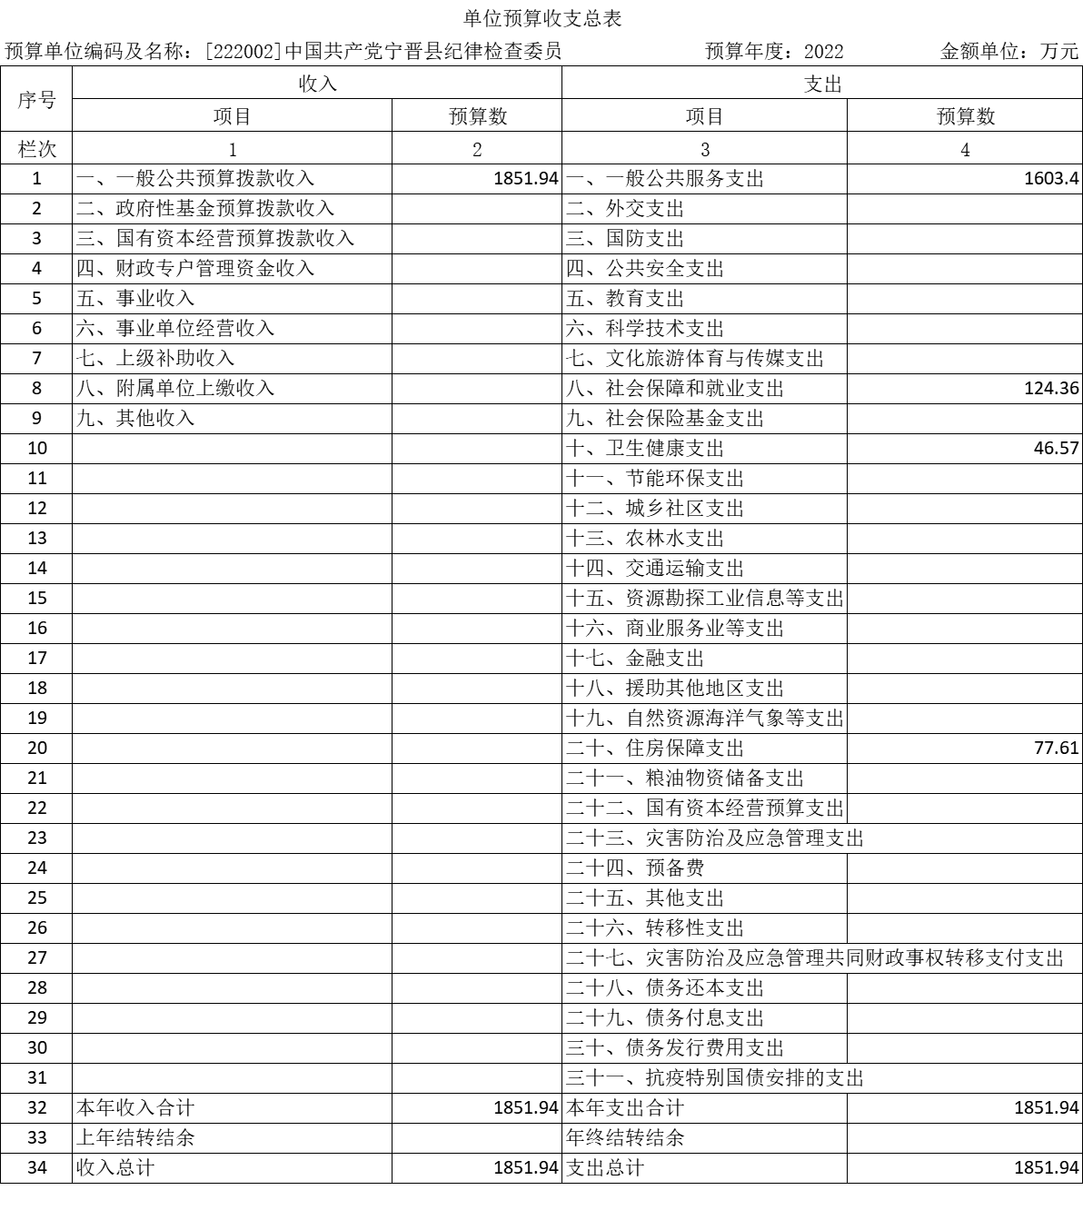

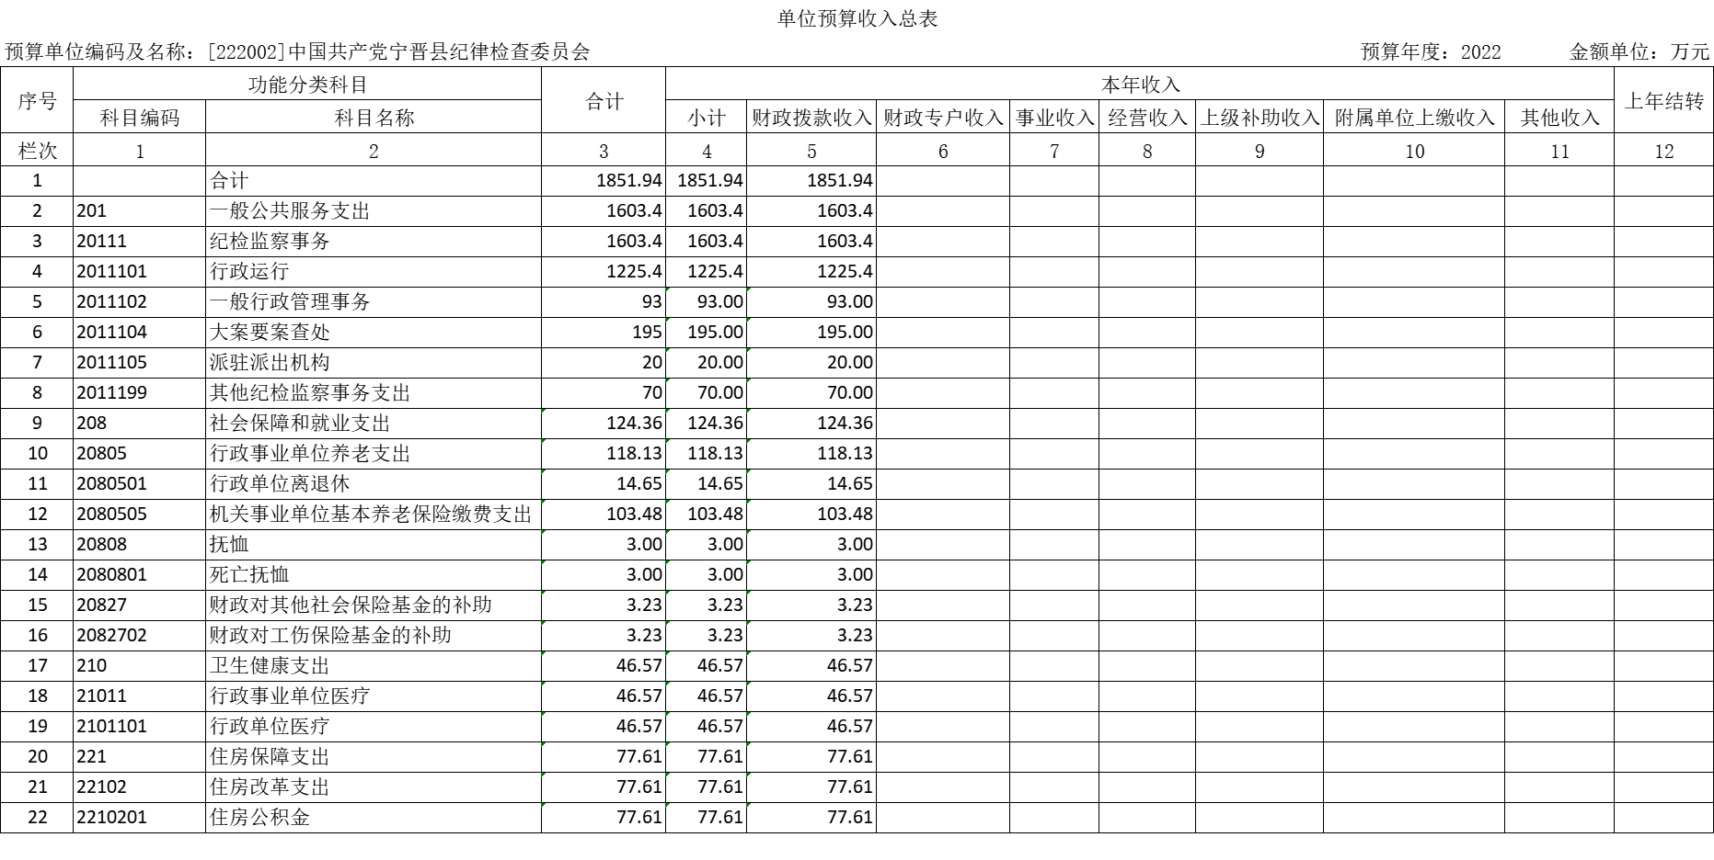

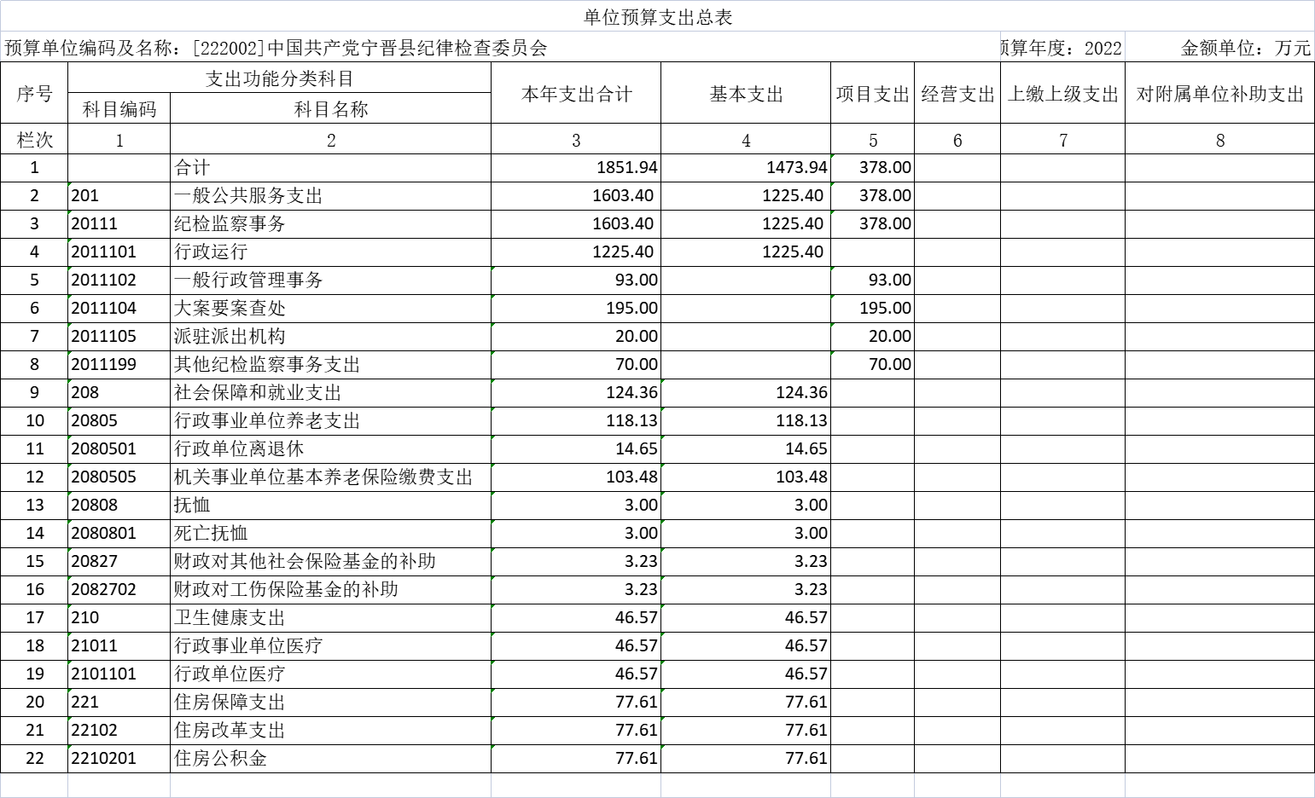
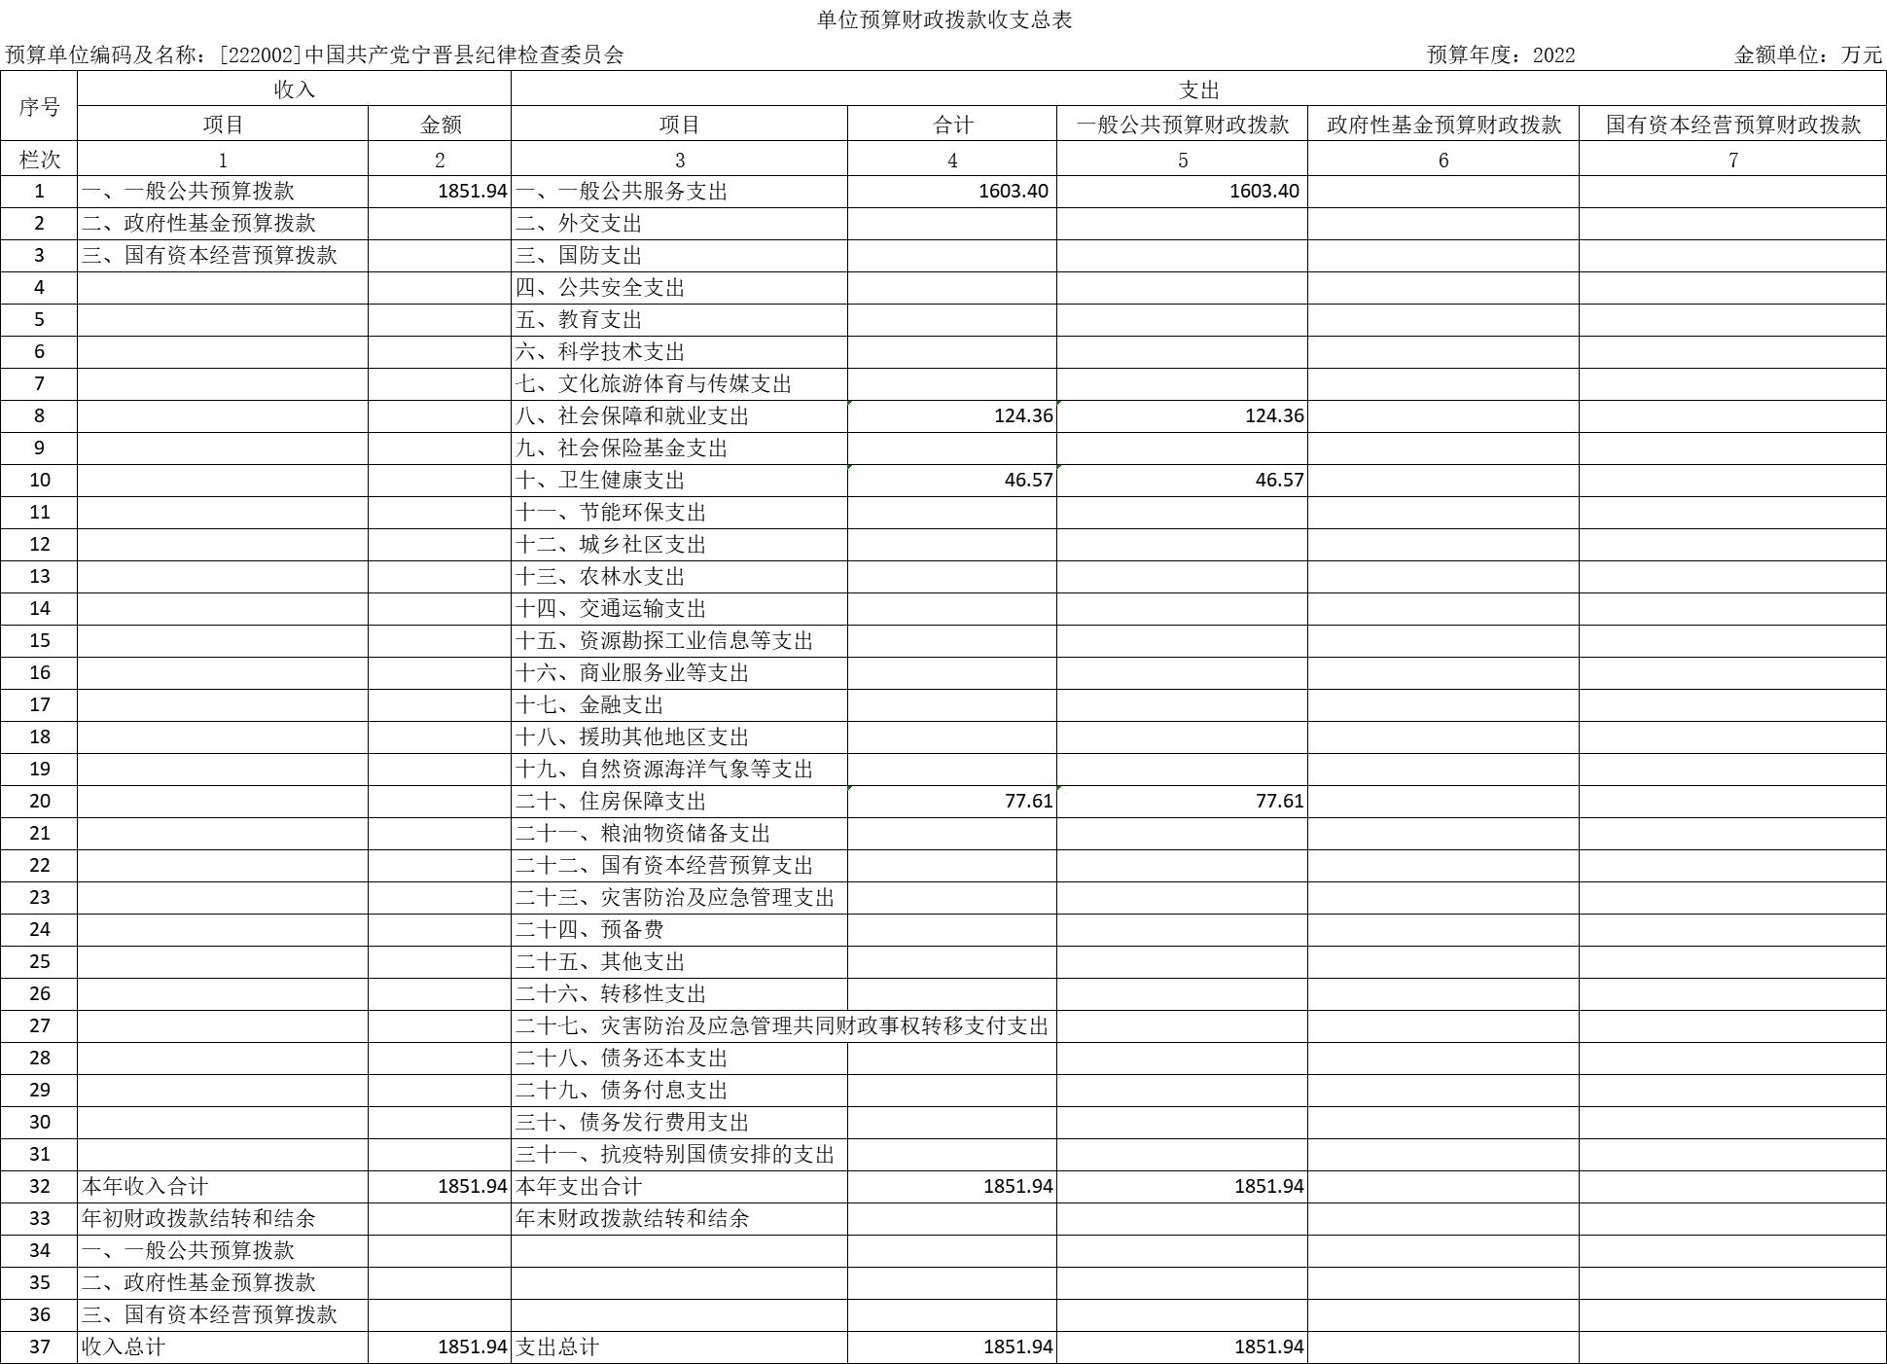
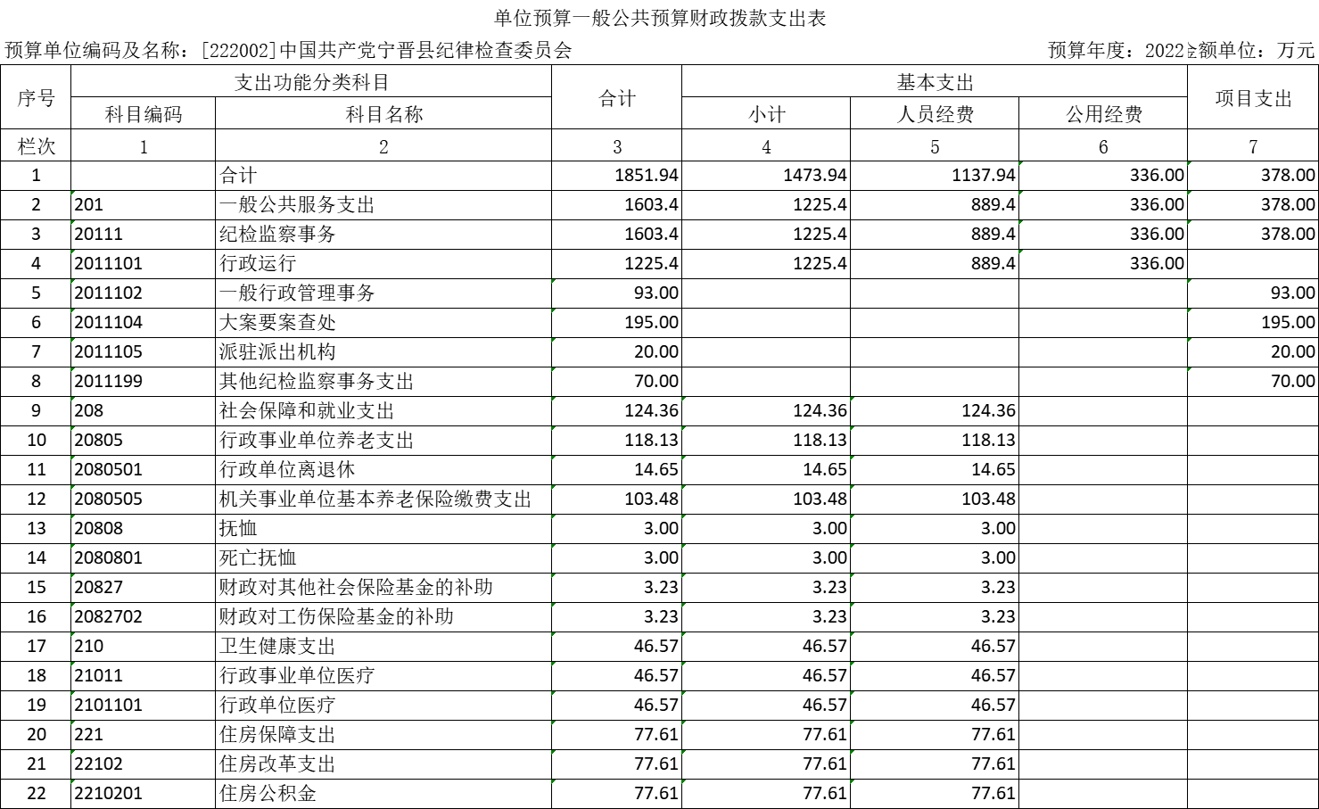
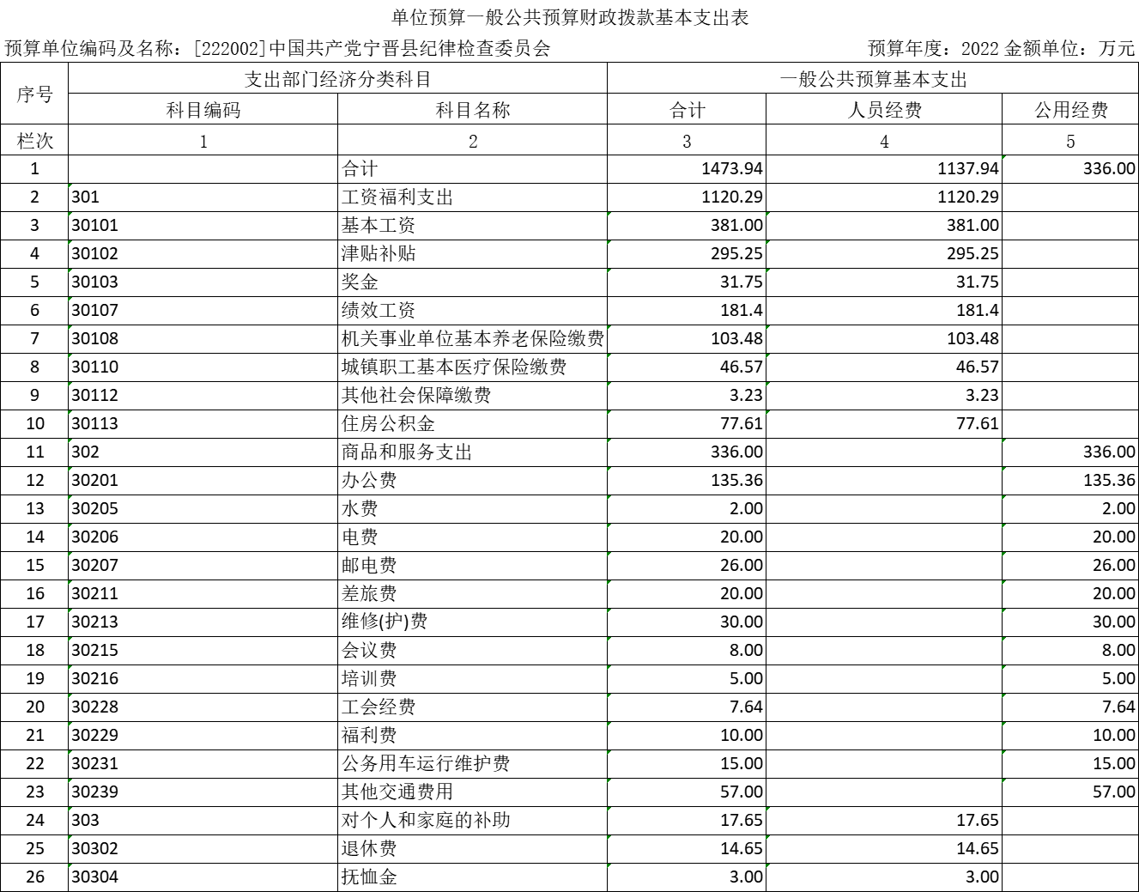
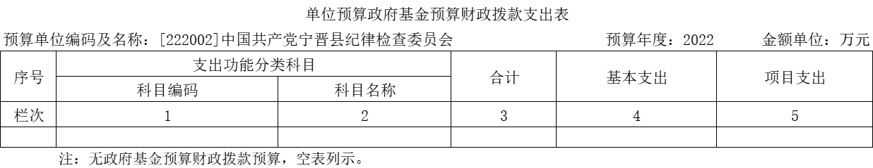

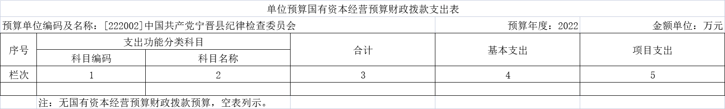

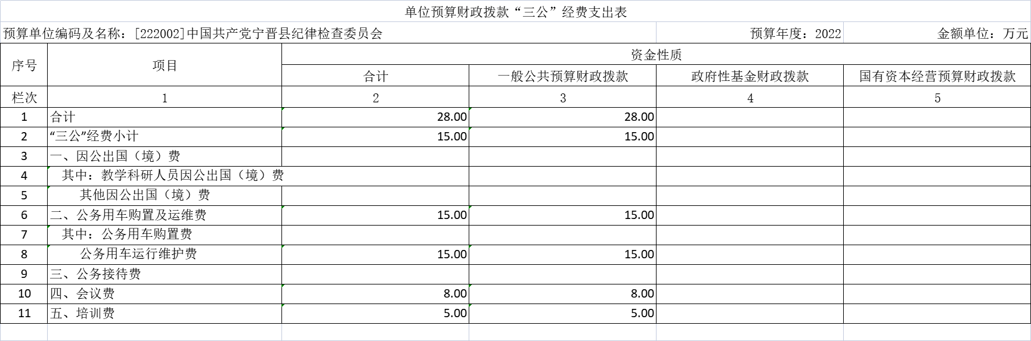

2022年单位预算信息公开情况说明
一、单位职责、机构设置等基本情况
单位职责
（一）负责全县党的纪律检查工作。贯彻落实党中央和省委、市委、县委关于纪律检查工作的决策部署，维护党的章程和其他党内法规，检查党的路线、方针、政策和决议的执行情况；协助县委推进全面从严治党、加强党风建设和组织协调反腐败工作。
（二）依照党的章程和其他党内法规履行监督、执纪、问责职责。负责经常对党员进行遵守纪律的教育，作出关于维护党纪的决定；对县委工作机关、县委批准设立的党组（党委），各乡镇（街道）党（工）委、纪（工）委等党的组织和县委管理的党员领导干部履行职责、行使权力进行监督，受理处置党员群众检举举报，开展谈话提醒、约谈函询；检查和处理上述党的组织和党员违反党的章程和其他党内法规的比较重要或者复杂的案件，决定或者取消对这些案件中的党员处分；进行问责或者提出责任追究的建议；受理党员的控制和申诉；保障党员的权利。
（三）支持配合巡视、巡察工作。承担巡视、巡察整改日常监督责任，做好巡视、巡察整改督查督办工作，依规依纪依法处置巡视、巡察移交的反映领导干部问题线索。
（四）负责全县监察工作。贯彻落实党中央和省委、市委、县委关于监察工作的决策部署，维护宪法法律，依法对县委管理的行使公权力的公职人员进行监察，调查职务违法和职务犯罪，开展廉政建设和反腐败工作。
（五）依照法律规定履行监督、调查、处置职责。推动开展廉政教育，对县委管理的行使公权力的公职人员依法履职、秉公用权、廉洁从政从业以及道德操守情况进行监督检查；对涉嫌贪污贿赂、滥用职权、玩忽职守、权力寻租、利益输送、徇私舞弊以及浪费国家资财等职务违法和职务犯罪进行调查；对违法的公职人员依法作出政务处分决定；对履行职责不力、失职失责的领导人员进行问责；对涉嫌职务犯罪的，将调查结果移送人民检察院依法审查、提起公诉；向监察对象所在单位提出监察建议。
（六）负责组织协调全面从严治党、党风廉政建设和反腐败宣传教育工作。
（七）负责综合分析全面从严治党、党风廉政建设和反腐败工作情况，对纪检监察工作重要理论及实践问题进行调查研究；制定或者修改全县纪检监察制度，起草有关规范性文件。
（八）负责组织协调全县反腐败追逃追赃和防逃工作，督促有关单位做好相关工作。
（九）根据干部管理权限，负责全县纪检监察系统领导班子建设、干部队伍建设和组织建设的综合规划、政策研究、制度建设和业务指导；会同县委组织部负责县委巡察办的科级干部提名、考核，报县委任免；根据干部管理权限负责全县县委巡察办股级及以下干部人事工作。会同有关方面做好县纪委监委派驻机构、乡镇（街道）纪检监察机关、县管企业和县委管理领导班子学校、医院、事业单位纪检监察机构领导班子建设有关工作；组织和指导全县纪检监察系统干部教育培训工作等。
（十）完成市纪委、市监委、县委交办的其他任务。
2．机构设置
根据主要职责，宁晋县纪律检查委员会设14个内设机构：
- 办公室。负责机关日常运转工作；负责县纪委监委重要会议、活动的筹备组织工作；组织起草县纪委监委有关文件文稿；督促检查有关工作部署的落实情况；负责档案管理、保密和信息工作;负责机关后勤管理和服务工作:负责机关和所属事业单位财务管理、国有资产管理、安全保卫工作以及派驻机构人员经费、办案经费有关工作;负责机关及派驻机构涉案款物保管；负责机关、派驻机构及所属事业单位干部职工医疗和卫生防疫工作等。
负责综合分析全面从严治党、党风廉政建设和反腐败工作情况，开展政策理论及重大课题调查研究;起草重要文件文稿等。负责起草有关规范性文件;负责纪检监察法规制度的咨询答复、解释指导、立法立规后评估、备案审查、清理编纂等。
（二）组织部。根据干部管理权限，负责全县纪检监察系统领导班子建设、干部队伍建设和组织建设的综合规划、政策研究制度建设和业务指导;会同县委组织部负责县委巡察办的科级干部提名、考察，报县委任免；负责县纪委监委机关、所属事业单位及派驻机构干部人事工作;负责县委巡察办、县委巡察组有关干部人事工作;会同有关方面负责县纪委监委派驻机构、乡镇(街道)纪检监察机关、县管企业和县委管理的学校、医院、事业单位纪检机构领导班子成员的提名、考察、任免等干部人事工作;组织和指导全县纪检监察系统干部教育培训工作;负责离退休干部工作。
负责监督检查全县纪检监察系统干部遵守和执行党的章程和其他党内法规，遵守和执行党的路线方针政策和决议、国家法律法规等方面的情况；受理对县纪委监委机关各部门、所属事业单位的领导班子成员及以上干部，县纪委监委派驻机构领导班子成员，县纪委监委派出纪检监察工委主要负责人，县属企业纪委书记、县委管理的学校、医院、事业单位纪委书记，县委巡察办、巡察组领导职务干部，各乡镇(街道)纪(工)委书记、派出监察室主任，纪(工)委副书记、派出监室副主任涉嫌违反党纪、职务违法和职务犯罪等问题的举报，提出处置意见并负责问题线索初步核实及立案审查调查工作等。
（三）党风政风监督室。负责综合协调贯执行党的路线方针政策和决议、国家法律法规等情况的监督检查；综合协调党的政治纪律和政治规矩执行；综合协调贯彻落实中央八项规定精神、纠正“四风”工作;综合协调整治群众身边和扶贫领域的腐败和作风问题;综合协调党内监督、党的问责等方面工作，推动管党治党政治责任落实；综合协调县纪委监委机关参与调查的事故、事件中涉及的监督对象违纪违法行为和需要问责情形的调查处理工作；综合分析党风政风监督工作情况，开展调查研究，提出工作建议;组织开展党风政风监督专项检查活动；指导全县纪检监察系统的党风政风监督工作等。
（四）信访室。负责受理对党的组织、党员违反党纪行为和对行使公权力的公职人员职务违法、职务犯罪行为等的检举、控告;归口受理对县委管理的党的组织和党员干部违反党纪、职务违法和职务犯罪行为等的信访举报，统一接收县纪委监委派驻机构和乡镇(街道)纪(工)委、派出监察室报送的相关信访举报分类摘要后将题线索类信访举报移送案件监督管理部门或相关职能部门；负责其他信访件的转办及要结果信访件的督办工作;受理党员对县纪委作出的党纪处分或者其他处理不服的申述、监察对象对县监委作出的涉及本人的处理决定不服的复审申请；综合分析信访举报情况;接待群众来访，处理群众来信和电话网络举报事项等。
(五)案件监督管理室。负责对监督检查、审查调查工作全过程进行监督管理，履行线索管理、组织协调、监督检查、督促办理、统计分析等职责；统一受理信访室移送的县管干部问题线索类信访举报和巡察工作机构、审计机关、行政执法机关、司法机关等单位移交的相关问题线索，实行集中管理、动态更新、定期汇总核对，提出分办意见移交监督检查室或审査调查室;统一受理下级纪检监察机关线索处置和案件查办报告，分送有关部门；归口管理审查调查工作中与有关部门的联系协调事项；对调查措施使用进行监督管理，监督检查全县纪检监察机关依纪依法安全办案情况；负责执纪监督和审查调查信息化查询平台的管理和使用;协调办理县管干部任职前回复县委组织部意见工作;负责反腐败追逃追赃和防逃工作的组织协调，建立健全追逃追赃和防逃协调机制;承担县纪委监委负责的追逃追赃任务等。
(六)第一至第六监督检查室。主要履行依纪依法监督的职责。监督检查联系单位(地区)领导班子及县管干部遵守和执行党的章程和其他内法规，遵守和执行党的路线方针政策和决议、国家法律法规，推进全面从严治党，依法履职、秉公用权、廉洁从政从业以及道德操守等方面的情况；监督检查联系单位(地区)党委(党组)落实管党治党主体责任的情况，指导、检查、督促纪(工)委、派出监察室(派驻机构)落实纪检、监察责任，实施问责;向监察对象所在单位提出监察建议；综合分析研判问题线索，综合运用“四种形态”按程序提出处置意见；负责联系单位(地区)巡视、巡察整改落实的日常监督工作；综合协调、指导联系单位(地区)及其系统的纪检监察工作等。
(七)第七至第八审査调査室。主要履行执纪审查和依法调查处置的职责。承办涉嫌严重违纪或者职务违法、职务犯罪问题线索的初步核实和立案审查调查，以及其他比较重要或者复杂案件的初步核实、审查调查，并提出处理建议;向监察对象所在单位提出监察建议；可以办理下一级监察机关管辖范围内的监察事项，必要时也可以办理所辖各级监察机关管辖范围内的监察事项等。
(八)案件审理室。负责审理县纪委监委直接审查调查和乡(科)级党的组织、纪检监察机关报批或者备案的违反党纪和职务违法、职务犯罪案件，严格依规依纪依法提出处理或者处分意见；承办党员对县纪委作出的党纪处分或者其他处理不服的申诉案件、监察对象对县监委作出的涉及本人的处理决定不服的申请复审案件，以及其他需要由县纪委监委办理的申诉、复核案件等。
预算构成
从预算单位构成看，宁晋县纪律检查委员会只包括本级预算，没有二级预算单位，纳入宁晋县纪律检查委员会2022年度部门预算编制范围的单位共1个，详细情况见下表。
单位名称 | 单位性质 | 单位规格 | 经费保障形式
宁晋县纪律检查委员会 | 行政 | 正科级 | 财政拨款
二、单位预算安排总体情况
根据县财政局预算指标通知，2022年本单位预算总收入1851.94万元，较2021年预算总收入（1939.14万元）减少了87.2万元，减少4%，全部是一般公共财政拨款。2021年本单位预算总支出1851.94万元，较2021年预算总支出（1939.14万元）减少了87.2万元，减少4%。其中，人员经费支出1137.94万元，较2021年（977.77）增加160.17万元，增长16%；日常公用经费支出336万元，较2021年（335.65万元）增加0.35万元；项目支出378万元，较2021年（486.5万元）减少108.5万元，减少22%。
三、机关运行经费
我单位机关2022年日常公用经费共计安排336万元，较2021年（335.65万元）增加0.35万元，2021年没有扣除残保金与上年度持平。
四、财政拨款“三公”经费预算安排情况
一般公共预算财政拨款共计安排我单位2022年度“三公”经费预算额度15.00万元，较2021年（15万元）持平。其中，因公出国（境）支出额度为0元，与2021年持平；公务用车购置支出额度为0元，与2021年持平；公务用车运行维护支出额度为15.00万元，与2021年持平；公务接待支出额度0万元，较2021年持平，原因是认真落实省、市和县委县政府的有关要求，严格控制公务接待支出。
五、绩效预算信息情况
第一部分 部门整体绩效目标
（一）总体绩效目标
1、坚持全面从严治党、依规治党，忠诚履行党章赋予的职责，聚焦监督执纪问责，创新体制机制，强化党内监督，持续加大正风肃纪、反腐惩恶力度。
2、围绕县委工作部署和群众反映强烈的热点、难点问题，全年开展专项检查。
3、积极稳妥推进纪检监察体制改革，加快将改革成果转化为治理效能。协助党委完善全面从严治党制度，落实全面从严治党责任制度，促进管党治党主体责任和监督责任贯通联动、一体落实。
4、开展专项巡察及配合省市开展专项巡察工作，坚持问题导向，加强督导问责。强化党章党纪教育，加大纪律审查力度，切实把党的纪律和规矩挺在前面。
（二）分项绩效目标
1、办理案件、大要案；协助办理各种案件，主要受理信访、举报，集中管理问题线索、组织协调案件查办，调查、审查违纪违法案件，对案件审理提出处理意见是积极发挥职能作用，加强党风廉政建设，维护党纪国法尊严，坚决惩处腐败分子，有效遏制腐败现象。
2、党风廉政建设，组织协调全县党风廉政建设和反腐败宣传教育工作，开展对党员、公务员的廉洁自律教育。承担县委预防腐败体系领导小组办公室日常工作。积极发挥职能作用，加强党风廉政建设，营造风清气正、干事创业的工作氛围。
3、监督检查党内法规政策、国家法律法规、党风廉政建设等的执行情况；贯彻落实县委有关部署，开展常态化全覆盖监督。
4、宣传党的纪检工作方针、政策，教育纪检干部遵守和执行党章以及党内法规、党的路线方针政策和决议、国家法规等，全面提高纪检监察干部队伍素质；负责办公场所运行维护。加强全县纪检监察系统领导班子、干部队伍和组织建设，打造一支高素质、高水平的纪检监察干部队伍。
（三）工作保障措施
1、严格落实全面从严治党主体责任，督促各级党委、党组落实主体责任；
2、抓好中央八项规定精神落实，驰而不息纠正“四风”，重点整治形式主义、官僚主义，坚决防止“四风”问题反弹；
3、协助完成省市考县“落实党风廉政建设党委主体责任评价”目标任务；
4、推进信访举报资源综合利用，完善信访电子档案管理，健全完善分析研判应用机制，确保本系统无越级集体访；
5、切实加强基层纪委在纪检监察工作中的协作与配合，切实推动廉洁乡村建设工作。
第二部分预算项目绩效目标
1.2022年******全面替代费绩效目标表
222001中国共产党宁晋县纪律检查委员会本级 |  |  |  |  |  | 单位：万元
项目编码 | 13052822P00908710002D |  | 项目名称 | 2022年******全面替代费
预算规模及资金用途 | 预算数 | 30.00 | 其中：财政 资金 | 30.00 | 其他资金
预算规模及资金用途 | 乡镇****产品经费
资金支出计划（%） | 3月底 |  | 6月底 | 10月底 | 12月底
资金支出计划（%） |  |  | 25% | 70% | 100%
绩效目标 | 1.目标内容1为查办案件，纪检监察业务，党风廉政建设提高服务，加强保密安全

一级指标 | 二级指标 | 三级指标 | 绩效指标描述 | 指标值 | 指标值确定依据
产出指标 | 数量指标 | 实际购置数量完成计划得占比 | 实际购置数量完成计划得占比 | ≥95百分比 | 实际购置数量完成计划得占比
产出指标 | 质量指标 | 检验检测设备达标率 | 检验检测设备达标率 | ≥95百分比 | 检验检测设备达标率
产出指标 | 时效指标 | 项目按期完成 | 项目按期完成 | ≥95百分比 | 项目按期完成
产出指标 | 成本指标 | 资金成本 | 资金成本 | ≥95百分比 | 资金成本
效益指标 | 经济效益指标 | 资金使用效益 | 资金使用效益 | ≥90百分比 | 资金使用效益
效益指标 | 社会效益指标 | 网络安全事件发生率 | 网络安全事件发生率 | ≥95百分比 | 网络安全事件发生率
效益指标 | 生态效益指标 | 政治生态良好 | 政治生态良好 | ≥95百分比 | 政治生态良好
效益指标 | 可持续影响指标 | 工作持续开展 | 工作持续开展 | ≥90百分比 | 工作持续开展
满意度指标 | 服务对象满意度指标 | 满意度 | 满意度 | ≥90百分比 | 满意度

2.2022年党风廉政建设和反腐败教育宣传工作绩效目标表
222001中国共产党宁晋县纪律检查委员会本级 |  |  |  |  |  | 单位：万元
项目编码 | 13052822P009085100022 |  | 项目名称 | 2022年党风廉政建设和反腐败教育宣传工作
预算规模及资金用途 | 预算数 | 20.00 | 其中：财政 资金 | 20.00 | 其他资金
预算规模及资金用途 | 党风廉政建设和反腐败宣传小视频、展板
资金支出计划（%） | 3月底 |  | 6月底 | 10月底 | 12月底
资金支出计划（%） |  |  | 50% | 100% | 100%
绩效目标 | 1.目标内容1积极发挥职能作用，加强党风廉政建设，营造风清气正，干事创业的工作氛围。

一级指标 | 二级指标 | 三级指标 | 绩效指标描述 | 指标值 | 指标值确定依据
产出指标 | 数量指标 | 组织开展宣传活动次数 | 组织开展宣传活动次数 | ≥5次数 | 组织开展宣传活动次数
产出指标 | 质量指标 | 宣传工作开展率 | 宣传工作开展率 | ≥95百分比 | 宣传工作开展率
产出指标 | 时效指标 | 工作任务完成及时率 | 工作任务完成及时率 | ≥95百分比 | 工作任务完成及时率
产出指标 | 成本指标 | 预算内执行 | 预算内执行 | ≤20万元 | 预算内执行
效益指标 | 经济效益指标 | 综合利用率 | 综合利用率 | ≥90百分比 | 综合利用率
效益指标 | 社会效益指标 | 反腐败案件减少率 | 反腐败案件减少率 | ≥90百分比 | 反腐败案件减少率
效益指标 | 生态效益指标 | 改善政治生态环境 | 改善政治生态环境 | ≥90百分比 | 改善政治生态环境
效益指标 | 可持续影响指标 | 持续影响率 | 持续影响率 | ≥95百分比 | 持续影响率
满意度指标 | 服务对象满意度指标 | 信访群众满意度 | 信访群众满意度 | ≥95百分比 | 信访群众满意度

3.2022年购买应急保障用车绩效目标表
222001中国共产党宁晋县纪律检查委员会本级 |  |  |  |  |  | 单位：万元
项目编码 | 13052822P00109910173B |  | 项目名称 | 2022年购买应急保障用车
预算规模及资金用途 | 预算数 | 18.00 | 其中：财政 资金 | 18.00 | 其他资金
预算规模及资金用途 | 购买应急保障用车1辆
资金支出计划（%） | 3月底 |  | 6月底 | 10月底 | 12月底
资金支出计划（%） |  |  |  | 100% | 100%
绩效目标 | 1.目标内容1保障机关工作正常开展。

一级指标 | 二级指标 | 三级指标 | 绩效指标描述 | 指标值 | 指标值确定依据
产出指标 | 数量指标 | 保障监督检查工作完成率 | 保障监督检查工作完成率 | ≥95百分比 | 保障监督检查工作完成率
产出指标 | 质量指标 | 检验检测设备达标率 | 检验检测设备达标率 | ≥95百分比 | 检验检测设备达标率
产出指标 | 时效指标 | 工作任务完成及时率 | 工作任务完成及时率 | ≥95百分比 | 工作任务完成及时率
产出指标 | 成本指标 | 项目实际支出是否控制在预算内 | 项目实际支出是否控制在预算内 | ≥95百分比 | 项目实际支出是否控制在预算内
效益指标 | 经济效益指标 | 减少能源消耗数量 | 减少能源消耗数量 | ≥95百分比 | 减少能源消耗数量
效益指标 | 社会效益指标 | 提交优化能源结构、发展循环经济 | 提交优化能源结构、发展循环经济专题报告（份） | ≥90百分比 | 提交优化能源结构、发展循环经济
效益指标 | 生态效益指标 | 改善生态环境质量 | 改善生态环境质量 | ≥90百分比 | 改善生态环境质量
效益指标 | 可持续影响指标 | 示范带动作用 | 示范带动作用 | ≥95百分比 | 示范带动作用
满意度指标 | 服务对象满意度指标 | 运行管理单位满意度 | 运行管理单位满意度 | ≥95百分比 | 运行管理单位满意度

4.2022年贯彻执行重大决策部署情况监督检查工作专项经费绩效目标表
222001中国共产党宁晋县纪律检查委员会本级 |  |  |  |  |  | 单位：万元
项目编码 | 13052822P009088100023 |  | 项目名称 | 2022年贯彻执行重大决策部署情况监督检查工作专项经费
预算规模及资金用途 | 预算数 | 20.00 | 其中：财政 资金 | 20.00 | 其他资金
预算规模及资金用途 | 各项监督检查工作经费保障
资金支出计划（%） | 3月底 |  | 6月底 | 10月底 | 12月底
资金支出计划（%） |  |  | 25% | 70% | 100%
绩效目标 | 1.目标内容1调查处理严重违反作风建设的有关行为，充分发挥纪委监委监督职责

一级指标 | 二级指标 | 三级指标 | 绩效指标描述 | 指标值 | 指标值确定依据
产出指标 | 数量指标 | 案件结案率(%) | 案件结案率(%) | ≥95百分比 | 案件结案率(%)
产出指标 | 质量指标 | 查出问题整改率 | 查出问题整改率 | ≥95百分比 | 查出问题整改率
产出指标 | 时效指标 | 案件、资料上报及时率 | 案件、资料上报及时率 | ≥95百分比 | 案件、资料上报及时率
产出指标 | 成本指标 | 完成工作目标所需要资金 | 完成工作目标所需要资金 | ≥100百分比 | 完成工作目标所需要资金
效益指标 | 经济效益指标 | 监督检查结果应用 | 监督检查结果应用 | ≥95百分比 | 监督检查结果应用
效益指标 | 社会效益指标 | 提高效率 | 提高效率 | ≥95百分比 | 提高效率
效益指标 | 生态效益指标 | 工作完成率 | 工作完成率 | ≥95百分比 | 工作完成率
效益指标 | 可持续影响指标 | 生态效益指标 | 生态效益指标 | ≥90百分比 | 生态效益指标
满意度指标 | 服务对象满意度指标 | 满意度 | 满意度 | ≥90百分比 | 满意度

5.2022年廉洁乡村建设绩效目标表
222001中国共产党宁晋县纪律检查委员会本级 |  |  |  |  |  | 单位：万元
项目编码 | 13052822P00908610002P |  | 项目名称 | 2022年廉洁乡村建设
预算规模及资金用途 | 预算数 | 20.00 | 其中：财政 资金 | 20.00 | 其他资金
预算规模及资金用途 | 选取5个乡镇制作宣传廉政文化展示牌，文化长廊
资金支出计划（%） | 3月底 |  | 6月底 | 10月底 | 12月底
资金支出计划（%） |  |  | 25% | 100%
绩效目标 | 1..

一级指标 | 二级指标 | 三级指标 | 绩效指标描述 | 指标值 | 指标值确定依据
产出指标 | 数量指标 | 公共文化服务设施覆盖率 | 公共文化服务设施覆盖率 | ≥90百分比 | 公共文化服务设施覆盖
产出指标 | 质量指标 | 按时完成信息公开率 | 信息公开工作完成率 | ≥98百分比 | 按时完成信息公开率
产出指标 | 时效指标 | 各项任务完成及时率（%） | 各项任务完成及时率（%） | ≥90百分比 | 各项任务完成及时率（%）
产出指标 | 成本指标 | 按预算执行 | 按预算执行 | ≥90百分比 | 按预算执行
效益指标 | 经济效益指标 | 成本节约 | 成本节约 | ≥95百分比 | 成本节约
效益指标 | 社会效益指标 | 社会制度稳定 | 风清气正的政治生态 | ≥90百分比 | 社会制度稳定
效益指标 | 生态效益指标 | 项目实现功能 | 项目实现功能 | ≥90百分比 | 项目实现功能
效益指标 | 可持续影响指标 | 社会保障制度更加公平可持续 | 社会保障制度更加公平可持续 | ≥90百分比 | 社会保障制度更加公平可持续
满意度指标 | 服务对象满意度指标 | 服务对象满意度 | 服务对象满意度 | ≥90百分比 | 服务对象满意度

6.2022年内网机房系统维护绩效目标表
222001中国共产党宁晋县纪律检查委员会本级 |  |  |  |  |  | 单位：万元
项目编码 | 13052822P00909110002J |  | 项目名称 | 2022年内网机房系统维护
预算规模及资金用途 | 预算数 | 5.00 | 其中：财政 资金 | 5.00 | 其他资金
预算规模及资金用途 | 内网机房系统维护和更新。
资金支出计划（%） | 3月底 |  | 6月底 | 10月底 | 12月底
资金支出计划（%） | 25% |  | 50% | 75% | 100%
绩效目标 | 1.目标内容1严格把控保密管理与监督检查，避免造成泄密事件。

一级指标 | 二级指标 | 三级指标 | 绩效指标描述 | 指标值 | 指标值确定依据
产出指标 | 数量指标 | 各项监督检查保障工作完成率 | 各项监督检查保障工作完成率 | ≥95百分比 | 各项监督检查保障工作完成率
产出指标 | 质量指标 | 信息系统建设维护工作完成率 | 信息系统建设维护工作完成率 | ≥95百分比 | 信息系统建设维护工作完成率
产出指标 | 时效指标 | 工作任务完成及时率 | 工作任务完成及时率 | ≥95百分比 | 工作任务完成及时率
产出指标 | 成本指标 | 项目实际支出是否控制在预算内 | 项目实际支出是否控制在预算内 | ≥95百分比 | 项目实际支出是否控制在预算内
效益指标 | 经济效益指标 | 提高效率 | 提高效率 | ≥90百分比 | 提高效率
效益指标 | 社会效益指标 | 网络安全保障率 | 网络安全保障率 | ≥95百分比 | 网络安全保障率
效益指标 | 生态效益指标 | 提升人员职业技能水平 | 提升人员职业技能水平 | ≥90百分比 | 提升人员职业技能水平
效益指标 | 可持续影响指标 | 网络安全稳定运行 | 网络安全稳定运行 | ≥95百分比 | 网络安全稳定运行
满意度指标 | 服务对象满意度指标 | 服务对象满意度 | 服务对象满意度 | ≥95百分比 | 服务对象满意度

7.2022年宁晋县廉洁文化主题公园绩效目标表
222001中国共产党宁晋县纪律检查委员会本级 |  |  |  |  |  | 单位：万元
项目编码 | 13052822P00109910174Y |  | 项目名称 | 2022年宁晋县廉洁文化主题公园
预算规模及资金用途 | 预算数 | 70.00 | 其中：财政 资金 | 70.00 | 其他资金
预算规模及资金用途 | 在公园里创建廉洁主体文化雕塑、文化长廊
资金支出计划（%） | 3月底 |  | 6月底 | 10月底 | 12月底
资金支出计划（%） |  |  | 25% | 70% | 100%
绩效目标 | 1.目标内容1以丰富多彩的廉政文化创建活动为载体，把廉政文化建设融入经济、社会、文化发展和反腐倡廉建设全过程，充分发挥廉政文化教育、示范、引领、导向作用。

一级指标 | 二级指标 | 三级指标 | 绩效指标描述 | 指标值 | 指标值确定依据
产出指标 | 数量指标 | 公共文化服务设施达标率 | 公共文化服务设施达标率 | ≥95百分比 | 公共文化服务设施达标率
产出指标 | 质量指标 | 公共文化场馆流通人次 | 公共文化场馆流通人次 | ≥95百分比 | 公共文化场馆流通人次
产出指标 | 时效指标 | 工程竣工及时率（%） | 工程竣工及时率（%） | ≥95百分比 | 工程竣工及时率（%）
产出指标 | 成本指标 | 项目实际成本 | 项目实际成本 | ≥90百分比 | 项目实际成本
效益指标 | 经济效益指标 | 成本节约 | 成本节约 | ≥90百分比 | 成本节约
效益指标 | 社会效益指标 | 社会氛围 | 社会氛围 | ≥95百分比 | 社会氛围
效益指标 | 生态效益指标 | 促进生态文明建设，推动绿色发展 | 促进生态文明建设，推动绿色发展和绿色生活方式 | ≥95百分比 | 促进生态文明建设，推动绿色发展
效益指标 | 可持续影响指标 | 项目建成效果 | 项目建成效果 | ≥95百分比 | 项目建成效果
满意度指标 | 服务对象满意度指标 | 社会公众满意度 | 社会公众满意度 | ≥95百分比 | 社会公众满意度

8.2022年派出机构管理专项经费绩效目标表
222001中国共产党宁晋县纪律检查委员会本级 |  |  |  |  |  | 单位：万元
项目编码 | 13052822P00909010002W |  | 项目名称 | 2022年派出机构管理专项经费
预算规模及资金用途 | 预算数 | 20.00 | 其中：财政 资金 | 20.00 | 其他资金
预算规模及资金用途 | 保障派驻机构工作正常开展。
资金支出计划（%） | 3月底 |  | 6月底 | 10月底 | 12月底
资金支出计划（%） | 25% |  | 50% | 75% | 100%
绩效目标 | 1.实现全面深化改革、全面依法治国和全面从严治党的有机统一。  2.推动全面从严治党和反腐败斗争向纵深发展。  3.推动各部门加强机关纪委建设，开展党风廉政建设和反腐败日常工作。

一级指标 | 二级指标 | 三级指标 | 绩效指标描述 | 指标值 | 指标值确定依据
产出指标 | 数量指标 | 监督检查范围 | 监督检查范围 | ≥95百分比 | 监督检查范围
产出指标 | 质量指标 | 监督检查工作开展情况 | 监督检查工作开展情况 | ≥95百分比 | 监督检查工作开展情况
产出指标 | 时效指标 | 业务处理及时性(％) | 业务处理及时性(％) | ≥95百分比 | 业务处理及时性(％)
产出指标 | 成本指标 | 完成工作需要资金 | 完成工作需要资金 | ≥100百分比 | 完成工作需要资金
效益指标 | 经济效益指标 | 正常运转指标 | 正常运转指标 | ≥100百分比 | 正常运转指标
效益指标 | 社会效益指标 | 相关案件涉及金额 | 相关案件涉及金额 | ≥90百分比 | 相关案件涉及金额
效益指标 | 生态效益指标 | 移送重大案件线索和事项数量 | 移送重大案件线索和事项数量 | ≥90百分比 | 移送重大案件线索和事项数量
效益指标 | 可持续影响指标 | 生态效益增长率 | 生态效益增长率 | ≥90百分比 | 生态效益增长率
满意度指标 | 服务对象满意度指标 | 满意率 | 满意率 | ≥95百分比 | 满意率

9.2022年优化营商环境监督检查绩效目标表
222001中国共产党宁晋县纪律检查委员会本级 |  |  |  |  |  | 单位：万元
项目编码 | 13052822P00909310002X |  | 项目名称 | 2022年优化营商环境监督检查
预算规模及资金用途 | 预算数 | 5.00 | 其中：财政 资金 | 5.00 | 其他资金
预算规模及资金用途 | 在全县开展优化营商环境监督检查，制作联系卡
资金支出计划（%） | 3月底 |  | 6月底 | 10月底 | 12月底
资金支出计划（%） |  |  | 50% | 100% | 100%
绩效目标 | 1.目标内容1

一级指标 | 二级指标 | 三级指标 | 绩效指标描述 | 指标值 | 指标值确定依据
产出指标 | 数量指标 | 监督检查覆盖率 | 监督检查覆盖率 | ≥95百分比 | 监督检查覆盖率
产出指标 | 质量指标 | 查出问题整改率 | 查出问题整改率 | ≥95百分比 | 查出问题整改率
产出指标 | 时效指标 | 案件、资料上报及时率 | 案件、资料上报及时率 | ≥95百分比 | 案件、资料上报及时率
产出指标 | 成本指标 | 运行保障成本 | 运行保障成本 | ≥100百分比 | 运行保障成本
效益指标 | 经济效益指标 | 监督检查整改率 | 监督检查整改率 | ≥95百分比 | 监督检查整改率
效益指标 | 社会效益指标 | 经济效益指标 | 经济效益指标 | ≥90百分比 | 经济效益指标
效益指标 | 生态效益指标 | 工作完成率 | 工作完成率 | ≥95百分比 | 工作完成率
效益指标 | 可持续影响指标 | 改善营商环境 | 改善营商环境 | ≥90百分比 | 改善营商环境
满意度指标 | 服务对象满意度指标 | 满意度 | 满意度 | ≥95百分比 | 满意度

10.办案经费、大要案专项经费（运转保障）绩效目标表
222001中国共产党宁晋县纪律检查委员会本级 |  |  |  |  |  | 单位：万元
项目编码 | 13052822P000937100014 |  | 项目名称 | 办案经费、大要案专项经费（运转保障）
预算规模及资金用途 | 预算数 | 80.00 | 其中：财政 资金 | 80.00 | 其他资金
预算规模及资金用途 | 办案经费、大要案专项经费
资金支出计划（%） | 3月底 |  | 6月底 | 10月底 | 12月底
资金支出计划（%） | 25% |  | 50% | 75% | 100%
绩效目标 | 1.目标内容1坚决惩处腐败分子，有效遏制腐败现象

一级指标 | 二级指标 | 三级指标 | 绩效指标描述 | 指标值 | 指标值确定依据
产出指标 | 数量指标 | 案件结案率(%) | 案件结案率(%) | ≥98百分比 | 法定期限内办结所有案件
产出指标 | 质量指标 | 大案要案查处率 | 大案要案查处率 | ≥95百分比 | 实际办理案件数量
产出指标 | 时效指标 | 工作任务完成及时率 | 工作任务完成及时率 | ≥95百分比 | 办结案件数量占总数的98%
产出指标 | 成本指标 | 运行保障成本 | 运行保障成本 | ≥95百分比 | 为案件办理提供保障
效益指标 | 经济效益指标 | 社会保障制度更加公平可持续 | 社会保障制度更加公平可持续 | ≤0.1百分比 | 错案率小于等于0.1%
效益指标 | 社会效益指标 | 业务保障能力提升情况 | 业务保障能力提升情况 | ≤0.1百分比 | 被投诉率小于等于1%
效益指标 | 生态效益指标 | 经济损失挽回率 | 经济损失挽回率 | ≥90百分比 | 经济损失挽回率
效益指标 | 可持续影响指标 | 生态效益指标 | 生态效益指标 | ≥90百分比 | 生态效益指标
满意度指标 | 服务对象满意度指标 | 满意度 | 满意度 | 100百分比 | 群众满意度100%

11.乡镇纪委日常办公费用（运转保障）绩效目标表
222001中国共产党宁晋县纪律检查委员会本级 |  |  |  |  |  | 单位：万元
项目编码 | 13052822P00093810001R |  | 项目名称 | 乡镇纪委日常办公费用（运转保障）
预算规模及资金用途 | 预算数 | 90.00 | 其中：财政 资金 | 90.00 | 其他资金
预算规模及资金用途 | 乡镇纪委日常办公费用
资金支出计划（%） | 3月底 |  | 6月底 | 10月底 | 12月底
资金支出计划（%） | 25% |  | 50% | 75% | 100%
绩效目标 | 1.目标内容1督促各乡镇履职尽责,保证日常案件的调查办理

一级指标 | 二级指标 | 三级指标 | 绩效指标描述 | 指标值 | 指标值确定依据
产出指标 | 数量指标 | 监督检查次数 | 监督检查次数 | ≥100乡镇纪委案件办理数量 | 乡镇纪委案件办理数量
产出指标 | 质量指标 | 结案审核通过率 | 结案审核通过率 | ≥95案件办结率 | 案件办结率
产出指标 | 时效指标 | 各项任务完成及时率（%） | 各项任务完成及时率（%） | ≥98在规定时间内结案率 | 在规定时间内结案率
产出指标 | 成本指标 | 资金成本 | 资金成本 | 100办案成本最小化 | 办案成本最小化
效益指标 | 经济效益指标 | 实际受理案件数量 | 实际受理案件数量 | ≥95乡镇纪委案件办理数量 | 实际受理案件数量
效益指标 | 社会效益指标 | 相关案件涉及金额 | 相关案件涉及金额 | ≥95相关案件涉及金额 | 执法办案行为投诉率
效益指标 | 生态效益指标 | 移送重大案件线索和事项数量 | 移送重大案件线索和事项数量 | ≥98 | 覆盖率
效益指标 | 可持续影响指标 | 生态效益指标 | 生态效益指标 | ≥95督促单位或个人取得实质性的整改成效 | 督促单位或个人取得实质性的整改成效
满意度指标 | 服务对象满意度指标 | 监督行为及效果满意度 | 监督行为及效果满意度 | ≥95无执法办案行为被投诉 | 无执法办案行为被投诉

六、政府采购预算情况
2022年，县级单位预算政府采购预算70万元，主要用于宁晋县廉洁文化主题公园建设。

单位政府采购预算
 |  |  |  |  |  |  | 单位：万元
政府采购项目来源 |  | 采购物品名称 | 政府采购目录序号 | 单位 | 数量 |  | 政府采购金额
项目名称 | 预算资金 |  |  |  |  |  | 总计 | 当年部门预算安排资金
 |  |  |  |  |  |  |  | 合计 | 一般公共预算拨款 | 其他来源收入
合 计
宁晋县廉洁文化主题公园建设 | 70 | 雕塑、  文化长廊 | A01031201 | 个 | 6 |  | 70 | 70 | 70

七、国有资产信息情况
我单位2021年12月31日固定资产金额为275.17万元。其中：车辆净值78.01万元，其他固定资产净值197.16万元。
项 目 | 数 量 | 价值（金额单位：万元）
固定资产总额 | —— | 275.17
1.房屋（平方米） | 0.00 | 0.00
其中：办公用房 | 0.00 | 0.00
2.车辆（台、辆） | 7.00 | 78.01
3.单价在50万元以上的设备（台、套）
4.其他固定资产 | —— | 197.16

八、名词解释
(一)财政拨款收入：指本级财政当年拨付的资金。
(二)一般行政管理事务：指纪委机关行政运行、监督执纪问责等日常经费。
(三)行政单位离退休：指单位离退休人员费用。
(四)基本支出：指为保障机构正常运转、完成日常工作任务而发生的人员支出和公用支出。
(五)项目支出：指在基本支出之外为完成特定行政任务和事业发展目标所发生的支出。
(六)“三公”经费：纳入本级财政预决算管理的“三公”经费，是指本级部门用财政拨款安排的因公出国(境)费、公务用车购置及运行费和公务接待费。其中，因公出国(境)费反映单位公务出国(境)的国际旅费、国外城市间交通费、住宿费、伙食费、培训费、公杂费等支出;公务用车购置及运行费反映单位公务用车车辆购置支出(含车辆购置税)及租用费、燃料费、维修费、过路过桥费、保险费、安全奖励费用等支出;公务接待费反映单位按规定开支的各类公务接待(含外宾接待)支出。
(七)机关运行经费：为保障行政单位(含参照公务员法管理的事业单位)运行用于购买货物和服务的各项资金，包括办公及印刷费、邮电费、差旅费、会议费、福利费、日常维修费、专用材料及一般设备购置费、办公用房水电费、办公用房取暖费、办公用房物业管理费、公务用车运行维护费以及其他费用。
九、其他需要说明的事项
无其他需要说明的事项。

